教育部國民及學前教育署
111學年度健康促進學校輔導計畫
「前後測成效評價」成果報告

研究題目：
校園性教育行動研究－以高雄市中正高中為例

研究機構：高雄市立中正高級中學
研究人員：鄭秀蘭組長、黃婉妤老師、張芬蘭老師
指 導 者：龍芝寧教授

中華民國112年3月31日
行動研究策略與成效摘要表
研究對象 | 七年級3個班 |  |  |  | 人數 |  | 74人(男:34 女:40 )
執行策略摘要 | - 辦理國一學生演講「111.3.25與你談性說愛話生命」  - 辦理國二學生演講「111.4.15兩性關係碰不得--談性別尊重與身體界線」  - 辦理中正高中110學年度健康促進學校校園小主播暨健康倡議比賽  - 健康課實施「快樂青春行」教材教學  - 辦理「中正高中推動健康促進性教育融入正向心理健促議題研習」  6. 辦理各級學校性別平等教育委員會主任委員專業知能暨個案研討會(北高雄)
量性分析成效重點摘要 (寫出所測之變項與相關數據，重點為主。若有推論統計，則請寫出推論統計t值、卡方值、備註使用之統計方法…等，若無則無須填)
研究工具:  110學年度教育部國民及學前教育署青「校園性教育(含愛滋病防治)計畫」成效評量前後測問卷 |  |  |  |  |  | 前後測時距： 二個月
變項名稱 | 前測值  M(SD) | 後測值  M(SD) | t值 | P值 |  | 結果簡述 |  | 備註
性知識 | 62.99 | 98.84 | 6.51*** | * P<.05 ** P<.01 *** P<.001 |  | 整體性知識答對率提高，達到顯著進步。 |  | - 描述性統計類別資料以次數、百分率方式描述分佈情形，等距資料以平均數、標準差描述各變項分佈情形。  - 推論性統計以配對t檢定檢定課程教學方案介入對學生認知、態  度、自我效能與行為意向之效果。
性態度 | 3.65 | 4.04 | 2.73* | * p<.05 ** p<.01 *** p＜.001 |  | 整體性態度分數提高，達到顯著進步。
自我效能 | 4.03 | 4.28 | 1.90 | * p<.05 ** p<.01 *** p＜.001 |  | 整體性健康促進自我效能分數雖有提升，但未達到顯著進步。
行為意向 | 3.79 | 4.25 | 2.11* | * p<.05 ** p<.01 *** p＜.001 |  | 整體性健康行為意向能分數有提升，達到顯著進步

題目：校園性教育行動研究－以高雄市中正高中為例
摘要
一、研究背景與研究目的
隨著校園日趨開放多元，社會環境與媒體不當的報導(恐怖情人、情殺事件)，導致青少年性行為及相關問題逐年增加。顯見透過案例「校園性教育」引導學生認識健康的性觀念，尊重「自己與他人、身體及自主權」是重要的管道，建立情感關係與責任。國中、高中階段是價值觀念形成的重要時期，進行「快樂青春行--國中性教育教學模組」的校園行動研究，希望透過教學介入，讓學生接受適當的性教育，可以建立正確的性別角色認同保護自己，且此階段兒童正處於性意識發展的前期，較容易自然地接受正確性價值，學習情慾健康管理的相關知識，也可避免青春期階段的情緒障礙與成年期的尷尬。因此，為增進青少年性健康，學校性教育的實施有其必要性。
二、研究方法：
本研究方法以行動研究為主。先期測驗發現問題再透過專業教學介入擬訂執行策略方案，再據以執行、觀察、省思、再行動，不斷進行動態循環的教學程序，來確保研究目的的達成，在進行後期測驗進行資料分析達到研究目的。
三、研究發現：
（一）根據統計分析結果顯示課程活動介入確實有助於增進國中學生性教育知識，達到學習成效
，研究成果可作為持續推動的重要參考依據。整體而言，對於增進學生「整體性知識、自我效能與行為意向」均有效果，大部分皆達成本方案預定之成功標準，顯示透過教學活動及聆聽演講是可以有效提升學生性知識方面的知能。
（二）在學校性教育課程教學確實提升學生性健康促進知能，達到深層的成效，此部分仍有賴教師教學系統化、生活化的教學且內容涵蓋完整的課程設計。
（三）在性態度與自我效能、行為意向的養成結果部份，並非僅學校教學可以直接達到效果。家庭、社會、人際、人格等因素均涵蓋在影響面向內，值得省思與探討。
關鍵字：校園性教育
聯絡人：（包括姓名與聯絡e-mail、地址）
鄭秀蘭
email:chr.s24212@cchs.kh.edu.tw 地址：高雄市苓雅區中正一路8號
- 前言：
    - 研究源起
隨著校園日趨開放多元，社會環境與媒體不當的報導(恐怖情人、情殺事件)，導致青少年性行為及相關問題逐年增加。綜觀校園性教育為引導學生認識健康的性觀念，尊重自己與他人身體及自主權的重要管道，建立關係與保持情緒健康。國中、高中階段是價值觀念形成的重要時期，在此時接受適當的性教育，可以建立正確的性別角色認同，且此階段兒童正處於性意識發展的前期，較容易自然地接受性教育，可以避免青春期階段的情緒障礙與成年期的尷尬。因此，為增進青少年性健康，學校性教育的實施有其必要性。
(二)現況分析：SWOTA分析
項目 | S(優勢) | W(劣勢) | O(機會) | T(威脅) | A(行動策略)
學生狀況 | 學生大多負責守分。 | 部分學生家庭功能薄弱，導致偏差行為產生，影響學生學習意願。 | 學生對性議題充滿興趣。 | 少子化影響下學生人數快速減少。 | 提升學生性教育知識與情商。
家長配合 | 學區內家長素質平均，志工團隊已成立多年並踴躍參與校務。 | 雖願意配合校務，但仍以學生課業為主。 | 家長健康意識逐漸提升，明瞭健康重要性。 | 家長工作忙碌下，學生課餘靜態活動較多(補習、在家上網)。 | 配合各項親職教育，傳達學生性健康的重要性，提升家長關注與支持。
社區資源 | 鄰近建軍里、正義里等社區民眾素質水準良好。 | 學區內社區資源未能加以整合運用。 | 鄰近里長配合度高。 | 里民參與度不高。 | 利用校內活動時間邀請里民參加。

(三)研究目的
- 提昇學生對性教育問題的覺察度。
- 增加學生正確性知識和理解。
- 增進學生能夠解釋並且澄清自己對性的感受、價值和態度。
- 增進學生對性別平等的重視與關心以期能從包容不同的群體。
- 促進及維持降低學生風險的性行為。

(四)研究設計
為使本研究能順利進行，研究期程與研究重點之掌控，特擬訂研究架構流程圖，如圖1-1。

實施後測進行成效評估與檢討

進行創新教學策略
擬定課程計畫與設計

進行前測確定需要解決的問題

圖1-1本研究研究架構流程

本研究針對性教育各項議題：性知識、性態度規劃進行有關創新介入策略，安排創意教學活動，來達成研究目的。進行為期五個月的實驗，自民國110年10月至111年3月。本研究在研究時程的安排上，詳見以甘特圖呈現如圖1-2。

月 份  工作項目 | 10月 | 11月 | 12月 | 1月 | 2月 | 3月
1.成立性教育行動方案研究團隊
2.進行現況分析及需求評估，擬定學校行動方案計畫
3.擬定前後測問卷及測驗進行規準等
4.推動性教育課程加強性教育觀念
5.辦理配套活動
6.資料分析

二、資料蒐集與研究方法：
圖1-2本研究研究時程

(一)研究對象：
1.對象為立意取樣方式選取
2.以本學年度國中部七年級3個班級(701、705、706)學生為實驗組，進行性教育(含愛滋病防治)課程活動(快樂青春行)介入與前後測問卷調查。能確實進行配對的有效問卷數共有74份。男生34人佔45.9%；女生40人佔54.1%。受試學生基本資料分析，如下表2-1：
表2-1：受試學生基本資料分析
 | 男 |  | 女 |  | 合計
 | n | % | N | % | n | %
701 | 11 | 44 | 14 | 56 | 25 | 100
705 | 11 | 45.8 | 13 | 54.2 | 24 | 100
706 | 12 | 48 | 13 | 52 | 25 | 100
合計 | 34 | 45.9 | 40 | 54.1 | 74 | 100

(二)研究工具：
本研究量性問卷工具為「高雄市中正高中110學年度健康促學校【性教育(含愛滋病防治)】前後測成效問卷」(附件1)，內容包括「性知識」、「性態度」、「性健康促進自我效能」、「性健康促進行為意向」等四向度，其主題與正向心理健康五正指標-「正向情緒」、「正向關係」對應問卷題號說明，如下表：
1.第一部份性知識題：共20題
向度 | 主題 | 題號
性知識 | 1.青春期保健(5題) | 1-5
 | 2.健康交往(正向關係) (2題) | 6-7
 | 3.性危害防制(3題) | 8-10
 | 4.愛滋病防治(10題) | 11-20
2.第二部分性態度題：共14題
向度 | 主題 | 題號
性態度 | 1.青春期保健(正向情緒)(2題) | 1-2
 | 2.健康交往(正向情緒、關係) (3題) | 3-4.6
 | 3.性危害知覺(2題) | 5.7
 | 4.青少年性行為抉擇(正向關係) (2題) | 8-9
 | 5. 愛滋防治與關懷(正向關係) (5題) | 10-14
3.第三部分自我效能題：共8題
向度 | 主題 | 題號
性健康促進  自我效能 | 1.春春期保健(1題) | 1
 | 2.健康交往(正向關係、情緒) (3題) | 2-3.5
 | 3.性危害知覺(2題) | 4.6
 | 4.青少年性行為抉擇(正向關係) (1題) | 7
 | 5.愛滋關懷(正向關係) (1題) | 8
4.第四部分行為意向題：共5題
向度 | 主題 | 題號
性健康促進  行為意向 | 1.青春期保健(正向情緒)(1題) | 1
 | 2.性危害知覺(1題) | 2
 | 3.青少年性行為抉擇(正向關係) (1題) | 3
 | 4. 愛滋關懷(正向關係) (2題) | 4.5

(三)研究過程或介入策略：可包括三大部份
1、研究過程：
(1)組成中正高中健康促進委員會，針對本次主題性教育與愛滋病防治進行整體跨處室的合作規劃(職掌及分工如表2-2)。
(2)尋找執行計畫的健康教育教師與其任教的3個七年級班級進行課程介入，對受測目標進行前測與實施課程，進行研究。

表2-2 中正高中健康促進性校育議題研究計畫組織成員執掌表
職 稱 | 姓 名 | 學校單位職稱 | 主要工作項目
主任委員 | 陸炳杉 | 校 長 | 策劃督導本校性教育議題相關業務之推行。
副主任委員 | 李偉志 | 家長會長 | 策劃督導相關業務之推行，協助家長協調。
副主任委員 | 謝幸芳 | 秘 書 | 綜理性教育議題之行政間協調工作。
副主任委員 | 楊欽棋 | 教務主任 | 綜理性教育議題之課務相關活動，加強社區參與。
副主任委員 | 賴佩文 | 輔導主任 | 綜理性教育議題之輔導相關活動，加強社區參與。
副主任委員 | 林明賢 | 總務主任 | 綜理性教育議題相關活動後勤支援，加強社區參與。
副主任委員 | 蔡文治 | 人事主任 | 協助辦理教職員工性教育議題研習及活動等相關事宜
副主任委員 | 黃玉真 | 圖書館主任 | 綜理性教育議題相關書籍採購與閱讀寫作相關活動，加強社區參與。
總 幹 事 | 張彥宇 | 學務主任 | 綜理性教育議題之師生相關活動，協助行政協調。
副總幹事 | 陳泓廷 | 主任教官 | 綜理性教育議題之師生相關活動。
副總幹事 | 鄭秀蘭 | 衛生組長 | 執行承辦性教育議題相關活動與成果彙整。
副總幹事 | 吳仁瑋 | 訓育組長 | 協助性教育議題各項活動舉辦。
副總幹事 | 鍾羽明 | 課活組組長 | 協助性教育議題社團之成立、訓練及成果展。
副總幹事 | 林伯芳 | 生輔組長 | 辦理學生健康生活行為、習慣之輔導，統計資料分析。
副總幹事 | 黃淑娟 | 體育組長 | 辦理健康促進體適能、校慶及體育相關活動。
課務組 | 趙禹菱 | 教學組長 | 推動性教育議題融入教學相關課程。
課務組 | 林謙妤 | 實驗研究組長 | 推動性教育議題融入教學相關課程。
資訊組 | 盧盈如 | 資訊執秘 | 協助健康促進性教育議題網路平台之建構。
教師推廣組 | 張芬蘭 | 健護教師 | 性議題融入教學相關課程。
教師推廣組 | 陳惠美 | 健康教師 | 性議題融入教學相關課程。
教師推廣組 | 黃婉妤 | 健康教師 | 性議題融入教學相關課程。
教師推廣組 | 方美心 | 教師會會長 | 協助鼓勵教職員工積極參與促進性教育議題相關活動
飲食教育組 | 李佳玲 | 營養午餐幹事 | 辦理健康促進飲食教育相關活動
健康推廣組 | 陳紀勳 | 護理人員 | 追蹤全校教職員工生之健康情形及性教育議題相關防治之宣導活動
健康推廣組 | 王嘉琪 | 護理人員 | 追蹤全校教職員工生之健康情形及性教育議題相關防治之宣導活動
社區推廣組 | 周春枝 | 義工媽媽隊長 | 協助性教育議題相關活動及社區宣導
健促社團組 | 王誼婷 | 高中學生代表 | 協助性教育議題活動之種子學生訓練、成果及宣導
健促社團組 | 李承駿 | 國中學生代表 | 協助性教育議題活動之種子學生訓練、成果及宣導
2、實際行動或介入策略：見附件二
(1)舉辦校內外研習：學務處舉辦各級學校性別平等教育委員會主任委員專業知能
暨個案研討會(北高雄)以及性教育融入正向心理健促議題的全校教師演講，增
強老師對性平三法的認知與學生情感教育、兩性交往的輔導。
(2)針對學生舉辦講座：輔導室舉辦國一及國二「談性說愛話生命、談性別尊重與
身體界限」研習，讓國中學生有健康的性態度與性知識，了解身體界限的重要
性。學務處舉辦國一『營養午餐講座』，認識身體胖瘦、美醜，普及學生健康體
位的標準，養成學生正確的兩性關係與良好飲食習慣。
(3)跨處室政令宣導活動：教官室生輔通報協助性平意識宣導，學務處利用班親會、
全校週朝會引導學生「性歧視、性騷擾、性剝削」等性教育議題，配合衛生通報
或輔導室親子月刊，刊登性平及性騷擾等文章，增加學生性教育的常識與意識。
(4)創意文宣宣導：將優秀比賽作品，影片放在學校網頁宣傳，海報張貼在公布欄，
並在學校走廊或廁所外面張貼性平及性騷擾防治等標語。
(5)針對行動研究之教學設計：由國中健康教育老師針對「性生理保健」、「兩性青
春期身心變化」、「愛滋病防治」、「性剝削防治」等性教育議題進行課程，針
對國一學生用桌遊的方式，進行月經教育教學以及認識性器官名稱與功能；國三
學生分組「性剝削主題」海報設計、戲劇或拍攝影片等方式，予以多元評量；教
學設計皆融入正向心理健康促進議題，增加學生情意表現，願意建立正向關係與
保持情緒健康。
(6)跨域課程融入設計：如社會領域中地理課程-人口的性平議題及性別比、公民課
程-性侵害、性騷擾防治等法律課程、綜合領域輔導課程-兩性交往等。延伸到高
中端，多元選修—活著好好愛課程，及高中學生在進行社會科探究實作報告，針
對「性教育」議題，對健護老師進行人物採訪，了解學校在實施性教育時，老師
的教學理念與課程設計。
(7)舉辦全校性賽事：比賽項目包括健康促進學校校園小主播、健康倡議海報組及
影片組比賽，透過製作多元、活潑的影音媒材方式，呈現校園健促活動歷程與
成果，以展現本校特色與亮點活動；當學生面臨健康生活情境的問題與挑戰，
能應用所學技能(人際溝通互動、問題解決與健康倡議等生活技能)。
(四) 統計分析與研究結果：
本研究課程介入時間為110年11-12月，共計6周，每周1節。前測於課程介入前一周進行，並於課程介入結束後一周完成後測。因採單組前後測設計方式進行，故統計方法包括描述性統計及配對t檢定。
第一部份性知識
「性知識」題目共計20題，「正確回答」計分1分；「錯誤回答」或「不知道」則計分0分，以正確回答情形(答對率)進行統計，答對率越高代表「性教育(含愛滋病防治)」知識越佳，學生性知識題前後測作答結果，見表2。分析結果發現：
- 性知識前測結果：
  - 學生整題答對率為62.99%為中等程度，但答對率分布在23.0%至95.9%之間，各題間呈現較大的落差。
  - 學生答對率較高在80%以上，共有4題，均為青春期保健主題第1題「當人體性腺(卵巢與睪丸)開始分泌性賀爾蒙，就表示進入青春期發育(O)」(答對率87.8%)、第2題「身體出現青春期第二性徵的時間，通常男生會比女生更早些(X)」(答對率87.8%)、第3題「包皮垢具有保護龜頭的功能，應避免清洗(X)」(答對率95.9%)以及第5題「發生劇烈經痛的時候，可自行服用止痛藥物，不必就醫(X)」(答對率94.6%)。
  - 學生答對率較低為40%以下，共有3題，皆為愛滋病防治主題第15題「愛滋病的病原體適合生存在潮濕的黏膜組織環境(O)」(答對率39.2%)、第18題「近年來，我國愛滋病感染最主要的途徑是血液接觸感染(X)」無法治癒愛滋病。」(答對率23.0%)、第19題「目前的「雞尾酒療法」無法治癒愛滋病(O)」(答對率25.7%)。
  - 表示學生在青春期保健主題具備很高的性知識正確程度，而對於健康交往(正向關係)、性危害防治以及愛滋病防治等主題的性知識具有一定程度的正確認知，但對於愛滋病防治部分知識仍有錯誤的認知與迷思有待加強釐清。
- 性知識後測結果：
  - 課程活動方案介入後，學生後測結果整題答對率大幅提高為98.84%，且20題性知識答對率都呈現進步的情形，達到94%以上。
  - 學生答對率進步為100%，表示74位學生全部答對，共有11題，包括青春期保健主題第1.3.4.5題；健康交往(正向關係)主題第7題；性危害防治主題第8.10題；愛滋病防治主題第15.16.17.20題。
  - 學生後測知是答對率進步幅度大於40%以上的皆為第15題「愛滋病的病原體適合生存在潮濕的黏膜組織環境(O)」(答對率39.2%增加為100%)、第18題「近年來，我國愛滋病感染最主要的途徑是血液接觸感染(X)」無法治癒愛滋病。」(答對率23.0%增加為94.6%)、第19題「目前的「雞尾酒療法」無法治癒愛滋病(O)」(答對率25.7%增加為97.3%)、第20題「世界衛生組織（WHO）訂定每年的12月1日為「世界愛滋病日」，呼籲全人類重視愛滋病傳染的問題(O)」(答對率51.4%增加為100%)等4題。
- 性知識題個別配對t檢定結果，共有18題性知識答對率達到顯著進步，包括青春期保健主題第1.2.4題、健康交往(正向關係) 第6.7題、性危害防治主題第8.9.10題，以及愛滋病防治等主題第11-20題等。
- 性知識只有青春期保健主題第3題「包皮垢具有保護龜頭的功能，應避免清洗」(X)，第5題「發生劇烈經痛的時候，可自行服用止痛藥物，不必就醫(X)」，因前測性知識答對率以高達95.9%與94.6%的天花板程度，前後測配對t檢定結果，
- 顯示性知識雖有進步，但未達顯著程度。
5. 以配對t檢定，性知識整體平均答對率由62.99%大幅提升到98.84%，達到顯著進步。
- 統計分析結果顯示課程活動介入確實有助於增進國中學生性教育知識，達到學習成效，可作為持續推動的重要參考依據。

表2：學生性知識題前後測作答情形
 | 前測 |  | 後測 |  | t值
 | 答對人數 | 答對率(%) | 答對人數 | 答對率(%)
主題一：青春期保健
1.當人體性腺(卵巢與睪丸)開始分泌性賀爾蒙，就表示進入青春期發育。(O) | 65 | 87.8 | 74 | 100 | 3.18**
2.身體出現青春期第二性間，通常男生會比女生更早些。(X) | 65 | 87.8 | 72 | 97.3 | 1.97*
3.包皮垢具有保護龜頭的功能，應避免清洗。(X) | 71 | 95.9 | 74 | 100 | 1.06
4.自慰會影響性能力，損害身體健康。(X) | 52 | 70.3 | 74 | 100 | 5.56***
5.發生劇烈經痛的時候，可自行服用止痛藥物，不必就醫。(X) | 70 | 94.6 | 74 | 100 | 1.14
主題二：健康交往(正向關係) |  |  |  |  | 5.65***
6. 青少年交往時的心態要強調「喜歡」或「愛」，才符合健康情感表達的原則。(X) | 44 | 59.5 | 70 | 94.6 | 5.20***
7. 當對方拒絕追求的時候，應該不要放棄且持續追求，才能展現自己的誠意。(X) | 54 | 73.0 | 74 | 100 | 6.10***
主題三：性危害防制 |  |  |  |  | 6.50***
8. 在異性或同性戀的親密關係裡，發生過度控制或攻擊行為的情形稱為親密關係暴力。(O) | 49 | 66.2 | 74 | 100 | 6.86***
9. 親密關係暴力行為發生的頻率或次數，通常會隨著時間而逐漸減少改善的。(X) | 44 | 59.5 | 73 | 98.6 | 8.78***
10.我國法律禁止與未滿16歲的男女發生性關係，即使是在兩情相悅的情形下也是違法的。(O) | 45 | 60.8 | 74 | 100 | 6.67***
主題四：愛滋病防治 |  |  |  |  | 7.28***
11.愛滋病能透過被蚊蟲叮咬而傳染。(X) | 35 | 47.3 | 73 | 98.6 | 6.82***
12.和感染愛滋病的同學一起上課，很容易被傳染愛滋病。(X) | 45 | 60.8 | 73 | 98.6 | 10.64***
13.愛滋病會導致人體的免疫系統失去功能。(O) | 40 | 54.1 | 73 | 98.6 | 4.84**
14.感染但是尚未發病的愛滋感染者，可以由身體外表徵兆辨識出來。(X) | 42 | 56.8 | 73 | 98.6 | 5.56***
15.愛滋病的病原體適合生存在潮濕的黏膜組織環境。(O) | 29 | 39.2 | 74 | 100 | 13.57***
16.每一次性行為都全程正確使用保險套，可以同時達到避孕和避免感染性傳染病的效果。(O) | 56 | 75.7 | 74 | 100 | 13.57***
17.尚未發病的愛滋感染者，不會將病毒傳染給他人。(X) | 52 | 70.3 | 74 | 100 | 8.32***
18.近年來，我國愛滋病感染最主要的途徑是血液接觸感染。 | 17 | 23.0 | 70 | 94.6 | 16.51***
19.目前的「雞尾酒療法」無法治癒愛滋病。(O) | 19 | 25.7 | 72 | 97.3 | 13.57***
20.世界衛生組織（WHO）訂定每年的12月1日為「世界愛滋病日」，呼籲全人類重視愛滋病傳染的問題。(O) | 38 | 51.4 | 74 | 100 | 8.32***
性知識答對率平均 |  | 62.99 |  | 98.84 | 16.51***
* P<.05 ** P<.01 *** P<.001

第二部份性態度
學生實施前後測問卷14題「性態度」題目，其中除第6.8題為「負向題」，其餘12題均為「正向題」。態度「正向題」計分方式是：非常不同意=1分，不同意=2分，中立意見=3分，同意=4分，非常同意=5分；態度「負向題」計分則反之。每題得分範圍1~5分，得分愈高，代表「性態度」(含正向心理健康促進-正向情緒、關係)越健康正向。學生性態度題前後測作答結果，見表3。分析結果發現：
1.性態度前測結果
- 整體14題性態度平均值為3.64，分數集中2.7-4.2之間，顯示學生再各題的性態度落差程度較大，從偏負面到正面都有。
- 性態度分數較高在4.0以上的有2題，包括：性危害知覺主題第7題「我覺得網路交友有一定程度的風險，不應該與網友單獨見面約會」(分數4.14)，以及愛滋防治與關懷(正向關係)主題第12題「我認為關懷愛滋感染者，可以鼓勵人們主動接受愛滋篩檢和治療」(分數4.04)。
- 性態度分數最低在3.0以下的有2題，分別是健康交往(正向關係)主題第6題「我認為是因為自己不夠好，才會導致感情的分手(負向)」(分數2.79)，青少年性行為抉擇(正向關係)主題第8題「我認為青少年發生性行為會讓彼此感情更親密(負向)」(分數2.78) 。
2.性態度後測結果
- 整題性態度態平均值為4.04，分數分布在3.6-4.4之間，學生性態度提昇為偏向正面；共有13題分數增加、1題分數略為降低。
- 性態度分數為4.3以上共有2題，分別為性危害知覺主題第7題「我覺得網路交友有一定程度的風險，不應該與網友單獨見面約會」(分數4.35)，以及愛滋防治與關懷(正向關係)主題第13題「我認為在我們這個年紀，「不發生性行為」就是保護自己避免感染愛滋病的最好方式」(分數4.30)。
- 性態度分數增加幅度最大(超過0.4分)的題目包括：健康交往(正向關係)主題第6題「我認為是因為自己不夠好，才會導致感情的分手(負向)」(分數2.79上升至4.03)；青少年性行為抉擇(正向關係)主題第8題「我認為青少年發生性行為會讓彼此感情更親密(負向)」(分數2.78上升至4.03)；愛滋防治與關懷(正向關係)主題第10題「如果我的親人或朋友感染愛滋病毒，我仍會像從前一樣的和他們相處」(分數3.59上升至4.09)、第14題「我覺得如果因為發生性行為而感染愛滋病，會對未來的生活產生很重大的影響」(分數3.84上升至4.28)。
- 有1題性態度分數降低為健康交往(正向關係)主題第3題「我覺得情感交往如果能從「友誼」關係開始發展，雙方互相了解的程度比較深，關係也會比較穩定我」(分數3.99下降至3.89)。
3.以配對t檢定，針對13題性態度以及正向心理健康「正向情緒」、「正向關係」態度分數增加情形，共有7題進步情形達到顯著的進步，包括：青春期保健(正向情緒)第1題；健康交往(正向關係)主題第6題；青少年性行為抉擇(正向關係)主題第8題；愛滋防治與關懷(正向關係)主題第10.11.13.14題。
4.針對健康交往(正向關係)主題第3題分數降低情形，以配對t檢定結果呈現雖有退步情形，但未達到顯著差異。
5. 整體性態度分數平均值由3.65提高至4.04，以配對t檢定顯示進步情形，但達到顯著差異。
6.顯示課程活動介入有效提高國中學生對於性教育(含愛滋病防治)以及正向心理健康「正向情緒」、「正向關係」的態度分數，但針對性態度後測呈現退步情形的部分，需要進一步分析與探討原因與改善策略。

表3：學生性態度前後測作答情形
 | 前測 |  | 後測 |  | t值
 | 平均值 | 標準差 | 平均值 | 標準差
主題一：青春期保健(正向情緒)
1.我覺得進入青春期後，第二性徵（如胸部發育、腋毛與陰毛生長）的出現是成熟的象徵，是一種令人高興的改變。 | 3.38 | 0.87 | 3.66 | 0.80 | 2.41*
2.我覺得青春期時情緒起伏變化較大是正常的，不需太擔心。 | 3.51 | 1.04 | 3.74 | 0.95 | 1.36
主題二：健康交往(正向關係)
3.我覺得交往如果能從「友誼」關係開始發展，雙方互相了解的程度比較深，關係也會比較穩定。 | 3.99 | 0.87 | 3.89 | 0.53 | -0.69
4.我覺得拒絕別人的追求是我的權利，不需要因此感到抱歉或不好意思。 | 3.88 | 1.12 | 3.91 | 0.78 | 0.18
6.我認為是因為自己不夠好，才會導致感情的分手。(負向) | 2.79 | 1.19 | 4.03 | 1.26 | 6.06***
主題三：性危害知覺
5.我覺得親密關係暴力行為通常會重複出現，甚至會變本加厲。 | 3.96 | 0.97 | 4.08 | 0.81 | 0.85
7.我覺得網路交友有一定程度的風險，不應網友單獨見面約會。 | 4.14 | 0.96 | 4.35 | 0.80 | 1.49
主題四：青少年性行為抉擇(正向關係)
8.我認為青少年發生性行為會讓彼此感情更親密。(負向) | 2.78 | 1.19 | 4.03 | 1.28 | 6.18***
9.我覺得大部分的青少年是不贊成在這個年齡發生性行為的。 | 3.76 | 1.08 | 3.99 | 0.79 | 1.63
主題五：愛滋防治與關懷(正向關係)
10.如果我的親人或朋友感染愛滋病毒，我仍會像從前一樣的和他們相處。 | 3.59 | 1.12 | 4.09 | 0.80 | 3.19*
11.我願意和感染愛滋病毒的人一起上學。 | 3.50 | 1.22 | 3.96 | 0.84 | 2.93*
12.我認為關懷愛滋感染者，可以鼓勵主動接受愛滋篩檢和治療。 | 4.04 | 0.99 | 4.22 | 0.69 | 1.38
13.我認為在我們這個年紀，「不發生性行為」就是保護自己避免感染愛滋病的最好方式。 | 3.92 | 1.13 | 4.30 | 0.73 | 2.79*
14.我覺得如果因為發生性行為而感染愛滋病，會對未來的生活產生很重大的影響。 | 3.84 | 1.07 | 4.28 | 0.69 | 3.24*
性態度平均分數 | 3.65 | 7.65 | 4.04 | 6.42 | 2.73*
* p<.05 ** p<.01 *** p＜.001
第三部份性健康促進自我效能
性健康促進自我效能題目共8題，選項計分「100%把握做到」=5分、「約80%把握做到」=4分、「約50%把握做到」=3分、「約30%把握做到」=2分、「約10%以下把握做到」=1分，分數越高代表做到把握程度越高，即為自我效能越高。學生性健康促進自我效能題(含正向心理健康促進-正向情緒、關係)前後測作答結果，見表4。分析結果發現：
1. 自我效能前測結果：
- 性健康促進自我效能題整體平均分數為4.03，分數分布在3.84-4.18之間，學生偏向自認有較高的把握程度做到性健康促進行為，顯示學生對於大部分性健康促進情境已經具備較高的自我效能。。
- 性健康促進自我效能共有6題分數4.0以上，把握程度分數最高的是青春期保健主題第1題「進入青春期後，我能夠妥善照顧自己的身體，有能力處理像是生殖器官的清潔、胸部發育、月經、夢遺之類的狀況」(分數4.18)。顯示學生對於青春期保健的情境，有較佳性健康促進的自我效能。
- 性健康促進自我效能題分數4.0以下共有2題，均為健康交往(正向關係、情緒)主題第2題「對欣賞的對象進行邀約時，我能掌握有效溝通的三要素：表達好感+訊息明確+對方反應」(分數3.84)、第5題「面對分手時可能產生的失落感，我能夠找到調適和適度宣洩的方法」(分數3.96) ，顯現學生對於情感表達與失落調適的把握程度較低，是後續介入可以重點加強性健康促進以及正向心理健康(正向關係、情緒)的自我效能。
2. 自我效能後測結果
- 整題性健康促進自我效能分數均在4.0以上，平均值均進步為4.28，且8題自我效能都呈現進步的情形，分數分布在4.03-4.59之間，學生仍維持一定程度把握做到，顯示學生仍維持高度把握程度的性健康促進(正向情緒、關係)的自我效能，呈現進步趨勢。
- 性健康促進自我效能題分數提高為4.5以上，包括：性危害知覺主題第6題「如果有機會規畫「約會」活動，我會注意安全並避免性誘惑發生（例如選擇公開場所、避免獨處、避免使用酒類或不明來源食物飲料等）」(分數4.59)；青少年性行為抉擇(正向關係)主題第7題「當我不想發生性行為的時候，我會明確表達意願與堅定拒絕」(分數4.57)。
- 後測結果性健康促進自我效能分數進步程度最多的是：性危害知覺主題第6題「如果有機會規畫「約會」活動，我會注意安全並避免性誘惑發生（例如選擇公開場所、避免獨處、避免使用酒類或不明來源食物飲料等）」(分數4.04上升4.59)；青少年性行為抉擇(正向關係)主題第7題「當我不想發生性行為的時候，我會明確表達意願與堅定拒絕」(分數4.09上升4.57)。
- 性健康促進自我效能題個別配對t檢定結果，僅有性危害知覺主題第6題「如果有機會規畫「約會」活動，我會注意安全並避免性誘惑發生（例如選擇公開場所、避免獨處、避免使用酒類或不明來源食物飲料等）」；青少年性行為抉擇(正向關係)主題第7題「當我不想發生性行為的時候，我會明確表達意願與堅定拒絕」等2題自我效能達到顯著進步
- 配對t檢定結果，其餘6題自我效能分數雖有提高，但因為前測學生性健康促進自我效能已達到天花板效應(較高的自我效能)，呈現的是未能達到顯著進步。
- 整體性健康促進自我效能分數平均值由4.03上升到4.28，進一步以配對t檢定分析，顯示整體自我效能有進步情形，但未達到顯著差異。
- 顯示本課程活動方案介入後能部份有效提高學生性健康促進與正向心理健康「正向情緒」、「正向關係」自我效能。對於未呈現顯著進步的部分，應進一步討論提出改善建議與策略。

表4：學生性健康促進自我效能前後測作答情形
 | 前測 |  | 後測 |  | t值
 | 平均值 | 標準差 | 平均值 | 標準差
主題一：青春期保健
- 進入青春期後，我能夠妥善照顧自己的身體，有能力處理像是生殖器官的清潔、胸部發育、月經、夢遺之類的狀況 | 4.18 | 0.58 | 4.34 | 0.77 | 1.42
主題二：健康交往(正向關係、情緒)
- 對欣賞的對象進行邀約時，我能掌握有效溝通的三要素：表達好感+訊息明確+對方反應。 | 3.84 | 1.15 | 4.03 | 0.81 | 1.31
- 面對過度追求的狀況時，我能做到自我肯定拒絕的四個步驟：感謝對方、說明原因、正向語言、維護權力。 | 4.00 | 1.06 | 4.09 | 0.74 | 0.69
5. 面對分手時可能產生的失落感，我能夠找到調適和適度宣洩的方法 | 3.96 | 0.77 | 4.12 | 0.91 | 1.16
主題三：性危害知覺
- 在親密關係中，我能夠察覺到暴力警訊的出現，例如肢體暴力、言語暴力、情緒勒索、行動控制等。 | 4.05 | 0.77 | 4.27 | 0.98 | 1.50
6.如果有機會規畫「約會」活動，我會注意安全並避免性誘惑發生 | 4.04 | 0.80 | 4.59 | 0.83 | 4.33**
主題四：青少年性行為抉擇(正向關係)
7.當我不想發生性行為的時候，我會明確表達意願與堅定拒絕。 | 4.09 | 0.69 | 4.57 | 0.80 | 3.88**
主題五：愛滋關懷(正向關係)
8.我能夠對親友、同學表達與宣傳關懷愛滋、不歧視的觀念。 | 4.05 | 0.83 | 4.24 | 1.03 | 1.42
性健康促進自我效能平均分數 | 4.03 | 5.33 | 4.28 | 4.05 | 1.90
* p<.05 ** p<.01 *** p＜.001
第四部份性健康促進行為意向
性健康促進行為意向題(含正向心理健康促進-正向情緒、關係)共計5題，依據學生評估自己未來六個月遇到各種情境時，自認能夠做出行動的可能程度，勾選「約10%以下可能做到」、「約30%可能做到」、「約50%可能做到」、「約80%可能做到」、「約100%可能做到」，分別給予1-5分，得分愈高，代表學生未來做到性健康促進行為可能性愈高。學生性健康促進自行為意向前後測作答結果，見表5。分析結果發現：
1. 行為意向前測結果：
- 性健康促進行為意向題整體平均分數為3.79，分數分布在3.2-4.2之間，學生自認做到性健康行為可能程度呈現略大的落差。
- 性健康促進行為意向題分數最高為4.0以上，是性危害知覺主題第2題「在未來六個月內，如果我有機會規畫「約會」活動，我會注意安全並避免性誘惑發生」(分數4.19)；青少年性行為抉擇(正向關係)主題第3題「未來六個月內，假如我有要好的男/女朋友，我會避免與對方發生婚前性行為」(分數4.16)等2題，顯示學生性危害與性行為抉擇情境，有較佳性健康促進行為意向。
- 性健康促進行為意向題分數最低3.5以下，均為愛滋關懷(正向關係)主題第4題「在未來六個月內，如果有機會，我會主動去參與愛滋關懷活動」(分數3.23)、第5題「在未來六個月內，如果有機會，我會跟親友、同學表達宣傳愛滋關懷立場」(分數3.36)等2題，顯現學生對於愛滋關懷與正向心理健康-正向關係的行為可能程度較低，可做為教育介入加強的重點。
2. 行為意向後測結果
- 整題性健康促進行為意向平均值提升為4.25，且5題都呈現進步的情形，分數均為4.0以上，分布4.03-4.47之間，學生維持一定程度的可能做到，顯示學生對於性健康促進情境行為意向呈現進步趨勢。
- 性健康促進行為意向題分數4.4以上有2題，是性危害知覺主題第2題「在未來六個月內，如果我有機會規畫「約會」活動，我會注意安全並避免性誘惑發生」(分數4.47)；青少年性行為抉擇(正向關係)主題第3題「未來六個月內，假如我有要好的男/女朋友，我會避免與對方發生婚前性行為」(分數4.46)等2題。
- 後測結果性健康促進行為意向進步程度最多的是：愛滋關懷(正向關係)主題第4題「在未來六個月內，如果有機會，我會主動去參與愛滋關懷活動」(分數3.23上升4.04)、第5題「在未來六個月內，如果有機會，我會跟親友、同學表達宣傳愛滋關懷立場」(分數3.36上升4.03)等2題。
3.性健康促進行為意向題個別配對t檢定結果，共有4題包括：是性危害知覺主題第2題、青少年性行為抉擇(正向關係)主題第3題、愛滋關懷(正向關係)主題第4.5題等，行為意向進步情形，達到顯著差異。僅有青春期保健(正向情緒) 主題第1題行為意向分數雖有提高，但未能達到顯著進步。
4.整體性健康促進行為意向分數平均值由3.79上升到4.25，進一步以配對t檢定分析，顯示整體行為意向進步情形，達到顯著差異。
5.顯示本課程活動方案介入後能有效提高學生性健康促進與正向心理健康「正向情緒」、「正向關係」行為意向。對於未呈現顯著進步的部分，進一步討論改善與有效地推動策略。

表5：學生性健康促進行為意向前後測作答情形
 | 前測 |  | 後測 |  | t值
 | 平均值 | 標準差 | 平均值 | 標準差
主題一：青春期保健(正向情緒)
1. 在未來六個月內，當有「性」方面相關困擾時，我會主動尋求正確資源（如健教老師、政府官方網站）協助的可能性是…… | 3.99 | 1.23 | 4.27 | 0.91 | 1.88
主題二：性危害知覺
2. 在未來六個月內，如果我有機會規畫「約會」活動，我會注意安全並避免性誘惑發生（例如選擇公開場所、避免獨處、避免使用酒類或不明來源食物飲料等）的可能性是…… | 4.19 | 0.90 | 4.47 | 0.77 | 2.32*
主題三：青少年性行為抉擇(正向關係)
3. 在未來六個月內，假如我有要好的男/女朋友，我會避免與對方發生婚前性行為的可能性是…… | 4.16 | 0.99 | 4.46 | 0.81 | 2.09*
主題四：愛滋關懷(正向關係)
4. 在未來六個月內，如果有機會，我會主動去參與愛滋關懷活動（如佩戴紅絲帶）的可能性是…… | 3.23 | 1.42 | 4.04 | 0.91 | 4.81***
5. 在未來六個月內，如果有機會，我會跟親友、同學表達宣傳愛滋關懷立場的可能性是…… | 3.36 | 1.38 | 4.03 | 0.86 | 3.89***

性健康促進行為意向平均分數 | 3.79 | 4.33 | 4.25 | 3.19 | 2.11*
* p<.05 ** p<.01 *** p＜.001
第五部份 性教育教學活動方案滿意度
教學活動方案學滿意程度問卷共有3題，分析統計結果如表6：
    - 課程與教學喜歡程度：學生對於第1題「性教育課程的教學活動，我喜歡的程度是，表示「非常喜歡」與「喜歡」的人數與比率為60人(佔81.1%)，高於八成以上。
    - 課程與教學幫助程度：學生對於第2題「性教育課程的教學內容，對我的幫助情形是」，表示「非常有幫助」與「有幫助」的人數與比率為71人(佔95.9%)，高達95%以上。
    - 課程與教學參與程度：學生對於第3題「我參與性教育課程的教學學習認真的狀況是」，表示「非常認真」與「認真」的人數與比率為57人(佔77.1%)，未達80%以上。
    - 整體而言學生對於本性教育課程教學方案的滿意度，喜歡與幫助程度都是趨於正面滿意的高評價，而評估自我參與學習認真程度較為不足，主要與本校學生較單純且屬於被動學習，會老實回答問卷內容，覺得自己上課有點混、不夠認真，但是上性教育課程收穫卻很大。
表3-6學生對性教育教學方案滿意度作答情形
 | 非常  /喜歡  /有幫助  /認真 |  | /喜歡  /有幫助  /認真 |  | 不  /喜歡  /有幫助  /認真 |  | 非常不  /喜歡  /有幫助  /認真
 | 人數(n) | 百分率(%) | 人數(n) | 百分率(%) | 人數(n) | 百分率(%) | 人數(n) | 百分率(%)
1.性教育課程的教學活動，我喜歡的程度是 | 8 | 10.8 | 52 | 70.3 | 13 | 17.6 | 1 | 1.3
2.性教育課程的教學內容，對我的幫助情形是 | 14 | 18.9 | 57 | 77.0 | 3 | 4.1 | 0 | 0
3.性教育課程，我參與學習認真的狀況是 | 11 | 14.9 | 46 | 62.2 | 16 | 21.6 | 1 | 1.3

第六部分性教育課程學生最大收穫與印象深刻
學生的收穫如下：
1.尊重愛滋病患者，也熟悉自己的第二性徵，要主動關懷愛滋病的人，12/1是世界愛滋日。2.了解許多關於青春期的新知識，了解男性生殖器的構造，了解更多性觀念，尤其是關於愛滋病，我覺得這是非常好的一堂課。
3.老師教會了要如何愛護和保護自己，要將包皮內的包皮垢清洗乾淨，至少16歲才能做性行為，要戴保險套。
4.對性行為、如何防止愛滋病有更大的認知。
5.了解了女性、男性的生殖器官，女性經痛的解決方法。
6.如果別人拒絕，不要持續追求，不然會成性騷擾。

- 討論與建議：
學生在性教育的「知識、態度、自我效能和行為意象」方面，在實施有規劃的教學策略介入後，學生反應皆有提升。然而學生在前測資料分析中普遍反映出對「性知識」的認識有些不正確，部分關鍵概念無法呈現對性知識的確切表達，或許也有學生不好意思表達的因素在內，這部份應列入學校在性教育的課程安排上，相當重要思考面向。
本校對性教育的執行政策主要以講座宣導為主，在性教育的課程教學上主要仍以課本相關內容為主。然目前性知識除了課堂上的傳授學習之外，已漸漸受到傳播媒體如手機和平板行動載具隨手可用、網路使用時未依年齡而分級，以及家長忙碌未幫學生載具申請網路分級等等的影響，形成學生對於周遭陌生人導致的危險吸引方面之知覺，仍沒有清晰的認知，顯見對於自我保護的知識與技巧仍有待訓練，家庭風格的性態度已不再是決定性的影響。
「性」教育議題的探索與需求是一直存在的，但父母與學校師長的角色，似乎在機會上與資源上卻框架於觀念及態度，主動性的功能較為不足，這是值得審慎反省與思考。而學生在性態度上研究成果呈現不顯著，應與青春期發展存在個別差異，以及家庭整體環境等諸多因素相關，此部分的研究可列為未來教學設計之改善，如何提升正向性態度是未來教學可增加多著墨的部分。
學生在兩性交往面向的題數有顯著進步，顯見此時期情竇初開，對情感產生與男女交往意識已經萌芽，研究結果亦同時顯示，在拒絕性行為的題目中呈現進步，代表透過性教育學生學會基本的自我保護意識，此方面的進步為可喜的點。但在性危險知覺退步，代表了我們還有需要加強的面向。
未來性教育議題更會延伸至學生身體自主權的保護，根據統計，110年臺灣青少年犯罪議題，妨害性自主犯罪已變成第4名，數位性暴力也呈現增加的趨勢，每5位女性有1人受害。本校擬以此次行動研究結果為教學進步之契機，參考結果進行教學設計之補強，未來在111學年度國一彈性課程將開設「SDGs—性別搜查線」，由多角度加深學生性別的學習，減少性歧視、性騷擾、性剝削等，加深學生性危險知覺面向及身體自主權的保護能力，此為本次參與行動研究最大之收穫。

參考資料：
附件一： 「校園性教育(含愛滋病防治)計畫」成效評量前後測問卷
高雄市立中正高中(國中部)110學年度健康促進學校
【性教育(含愛滋病防治)】問卷
各位同學大家好！這是一份有關「性教育(含愛滋病防治)」問卷，請仔細填答，內容絕對保密，非常感謝你！ 敬祝 身體健康、學業進步
學務處衛生組敬上

第一大題：基本資料
- 性別： ○1.男 ○2.女
- 班級：________ ◎ 座號：________

第二大題：請針對下列問題，根據你所知道的情形作答。
 | 1.  對 | 2.  錯 | 3.  不知道
1.當人體性腺(卵巢與睪丸)開始分泌性賀爾蒙，就表示進入青春期發育。 | ○ | ○ | ○
2. 身體出現青春期第二性徵的時間，通常男生會比女生更早些。 | ○ | ○ | ○
3. 包皮垢具有保護龜頭的功能，應避免清洗。 | ○ | ○ | ○
4. 自慰會影響性能力，損害身體健康。 | ○ | ○ | ○
5. 發生劇烈經痛的時候，可自行服用止痛藥物，不必就醫。 | ○ | ○ | ○
6. 青少年交往時的心態要強調「喜歡」或「愛」，才符合健康情感表達的原則。 | ○ | ○ | ○
7. 當對方拒絕追求的時候，應該不要放棄且持續追求，才能展現自己的誠意。 | ○ | ○ | ○
8. 在異性或同性戀的親密關係裡，發生過度控制或攻擊行為的情形稱為親密關係暴力。 | ○ | ○ | ○
9. 親密關係暴力行為發生的頻率或次數，通常會隨著時間而逐漸減少改善的。 | ○ | ○ | ○
10.我國法律禁止與未滿16歲的男女發生性關係，即使是在兩情相悅的情形下也是違法的。 | ○ | ○ | ○
11.愛滋病能透過被蚊蟲叮咬而傳染。 | ○ | ○ | ○
12.和感染愛滋病的同學一起上課，很容易被傳染愛滋病。 | ○ | ○ | ○
13.愛滋病會導致人體的免疫系統失去功能。 | ○ | ○ | ○
14.感染但是尚未發病的愛滋感染者，可以由身體外表徵兆辨識出來。 | ○ | ○ | ○
15.愛滋病的病原體適合生存在潮濕的黏膜組織環境。 | ○ | ○ | ○
16.每一次性行為都全程正確使用保險套，可以同時達到避孕和避免感染性傳染病的效果。 | ○ | ○ | ○
17.尚未發病的愛滋感染者，不會將病毒傳染給他人。 | ○ | ○ | ○
18.近年來，我國愛滋病感染最主要的途徑是血液接觸感染。 | ○ | ○ | ○
19.目前的「雞尾酒療法」無法治癒愛滋病。 | ○ | ○ | ○
20.世界衛生組織（WHO）訂定每年的12月1日為「世界愛滋病日」，呼籲全人類重視愛滋病傳染的問題。 | ○ | ○ | ○

第三大題：下列題目沒有「對」或「錯」的絕對答案，請依照你認為符合自己心中想法的程度，勾選最合適的選項。
 | 1.  非常不同意 | 2.不同意 | 3.  中立意見 | 4.同意 | 5.  非常同意
1. 我覺得進入青春期後，第二性徵（如胸部發育、腋毛與陰毛生長）的出現是成熟的象徵，是一種令人高興的改變。 | ○ | ○ | ○ | ○ | ○
2. 我覺得青春期時情緒起伏變化較大是正常的狀況，不需要太擔心。 | ○ | ○ | ○ | ○ | ○
3. 我覺得情感交往如果能從「友誼」關係開始發展，雙方互相了解的程度比較深，關係也會比較穩定。 | ○ | ○ | ○ | ○ | ○
4. 我覺得拒絕別人的追求是我的權利，不需要因此感到抱歉或不好意思。 | ○ | ○ | ○ | ○ | ○
5. 我覺得親密關係暴力行為通常會一再重複出現，甚至會變本加厲。 | ○ | ○ | ○ | ○ | ○
6. 我認為是因為自己不夠好，才會導致感情的分手。(負向) | ○ | ○ | ○ | ○ | ○
7. 我覺得網路交友有一定程度的風險，不應該與網友單獨見面約會。 | ○ | ○ | ○ | ○ | ○
8. 我認為青少年發生性行為會讓彼此感情更親密。(負向) | ○ | ○ | ○ | ○ | ○
9. 我覺得大部分的青少年是不贊成在這個年齡發生性行為的。 | ○ | ○ | ○ | ○ | ○
10.如果我的親人或朋友感染愛滋病毒，我仍會像從前一樣的和他們相處。 | ○ | ○ | ○ | ○ | ○
11.我願意和感染愛滋病毒的人一起上學。 | ○ | ○ | ○ | ○ | ○
12.我認為關懷愛滋感染者，可以鼓勵人們主動接受愛滋篩檢和治療。 | ○ | ○ | ○ | ○ | ○
13.我認為在我們這個年紀，「不發生性行為」就是保護自己避免感染愛滋病的最好方式。 | ○ | ○ | ○ | ○ | ○
14.我覺得如果因為發生性行為而感染愛滋病，會對未來的生活產生很重大的影響。 | ○ | ○ | ○ | ○ | ○

第四大題：如果你面對以下題目敘述的狀況，請你依照自認為可以做到的把握程度，勾選最適合的「○」。
 | 5.  100％  把握  做到 | 4.  約  80％  把握  做到 | 3.  約  50％  把握  做到 | 2.  約  30％  把握  做到 | 1.  約  10％  以下  把握  做到
- 進入青春期後，我能夠妥善照顧自己的身體，有能力處理像是生殖器官的清潔、胸部發育、月經、夢遺之類的狀況。 | ○ | ○ | ○ | ○ | ○
2. 對欣賞的對象進行邀約時，我能掌握有效溝通的三要素：表達好感+訊息明確+對方反應。 | ○ | ○ | ○ | ○ | ○
3. 面對過度追求的狀況時，我能做到自我肯定拒絕的四個步驟：感謝對方、說明原因、正向語言、維護權力。 | ○ | ○ | ○ | ○ | ○
4. 在親密關係中，我能夠察覺到暴力警訊的出現，例如肢體暴力、言語暴力、情緒勒索、行動控制等。 | ○ | ○ | ○ | ○ | ○
5. 面對分手時可能產生的失落感，我能夠找到調適和適度宣洩的方法。 | ○ | ○ | ○ | ○ | ○
6. 如果有機會規畫「約會」活動，我會注意安全並避免性誘惑發生（例如選擇公開場所、避免獨處、避免使用酒類或不明來源食物飲料等）。 | ○ | ○ | ○ | ○ | ○
7. 當我不想發生性行為的時候，我會明確表達意願與堅定拒絕。
8. 我能夠對親友、同學表達與宣傳關懷愛滋、不歧視的觀念。

第五大題：下列題目是假設你未來可能碰到的一些狀況，請你依照自認為可以做到的程度，勾選最適合的「○」。
 | 5.  100％  能  做到 | 4.  約  80％  可能  做到 | 3.  約  50％  可能  做到 | 2.  約  30％  可能  做到 | 1.  約  10％  以下  可能  做到
1. 在未來六個月內，當有「性」方面相關困擾時，我會主動尋求正確資源（如健教老師、政府官方網站）協助的可能性是…… | ○ | ○ | ○ | ○ | ○
2. 在未來六個月內，如果我有機會規畫「約會」活動，我會注意安全並避免性誘惑發生（例如選擇公開場所、避免獨處、避免使用酒類或不明來源食物飲料等）的可能性是…… | ○ | ○ | ○ | ○ | ○
3. 在未來六個月內，假如我有要好的男/女朋友，我會避免與對方發生婚前性行為的可能性是…… | ○ | ○ | ○ | ○ | ○
4. 在未來六個月內，如果有機會，我會主動去參與愛滋關懷活動（如佩戴紅絲帶）的可能性是…… | ○ | ○ | ○ | ○ | ○
5. 在未來六個月內，如果有機會，我會跟親友、同學表達宣傳愛滋關懷立場的可能性是…… | ○ | ○ | ○ | ○ | ○

【後測】第六大題：請依照你對於「OOO」性教育課程的感想，勾選最適合的「○」。
- 對於「OOO」性教育課程的教學活動，我喜歡的程度是……
○4.非常喜歡 ○3.喜歡 ○2.不喜歡 ○1.非常不喜歡
- 關於「OOO」性教育課程的教學內容，對我的幫助情形是…
○4.非常有幫助 ○3.有幫助 ○2.沒有幫助 ○1.非常沒有幫助
- 對於「OOO」性教育課程，我參與學習的狀況是…
○4.非常認真 ○3.認真 ○2.不認真 ○1.非常不認真
- 請寫下對於「OOO」性教育課程的最大收穫，或是印象最深刻的部分是什麼？
_____________________________________________________________________________________________
【問卷全部填寫完畢，謝謝你的協助！】

附件二 活動成果照片
高雄市110學年度推動學校健康促進議題計畫～性教育議題
中正高中舉辦『各級學校性別平等教育委員會知能及案例分
享研習研討會』活動成果報告
主題 | 各級學校性別平等教育委員會知能及案例分享研習研討會
日期 | 110年10月08日 | 地點 |  | 中正高中
對象 | 北高雄主任委員 | 人次 |  | 65
成效 | 1.增進性別平等觀點之態度、認知與實務操作能力。  2.有效處理性侵害、性騷擾或性霸凌事件，並發揮預防之目的。
活 動 照 片
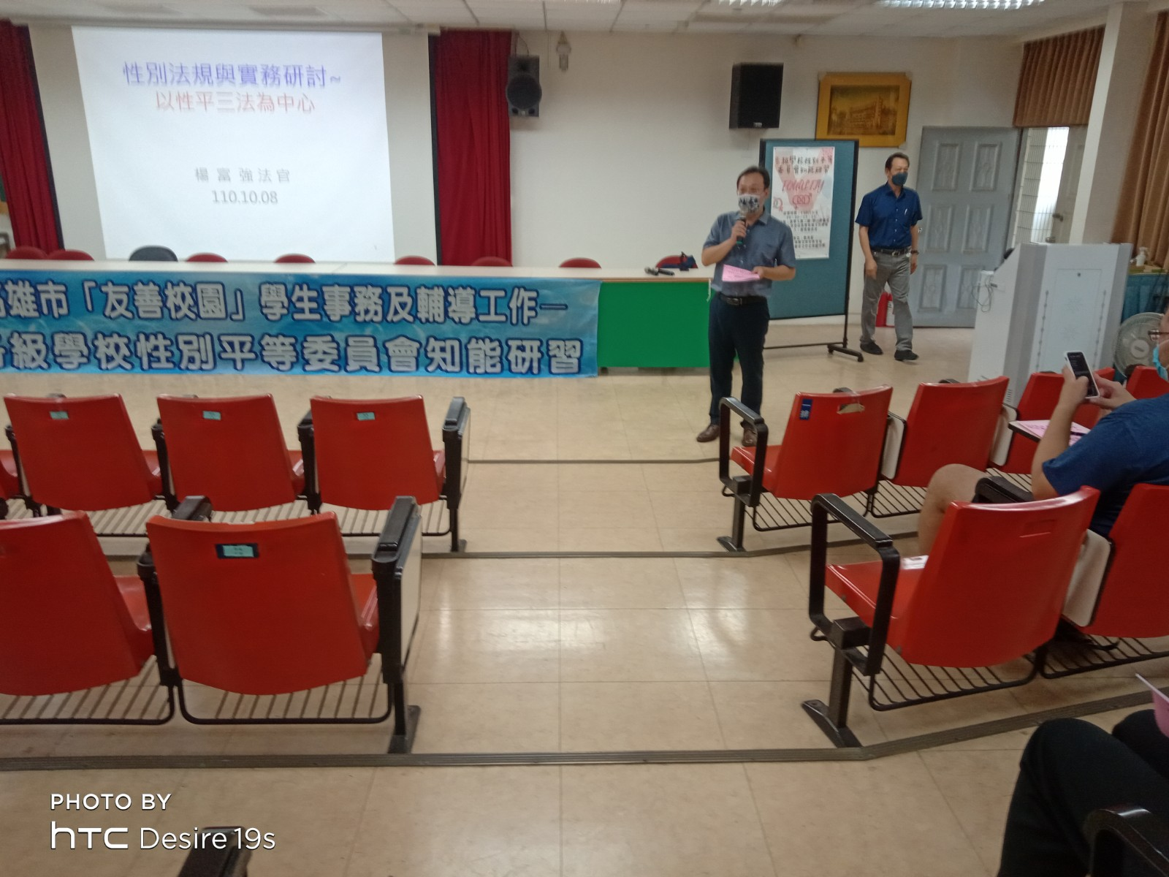  本校陸炳杉校長開場致詞 |  |  | 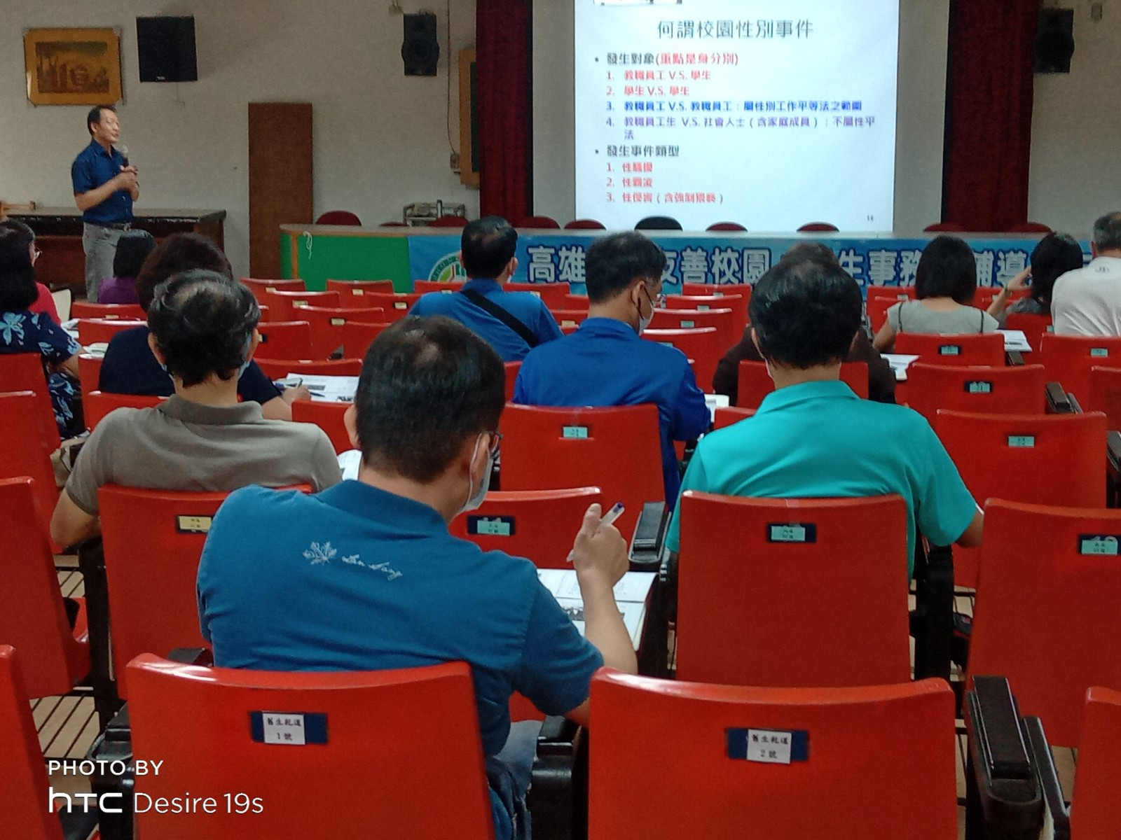  楊富強法官解說發生性平相關法律知識
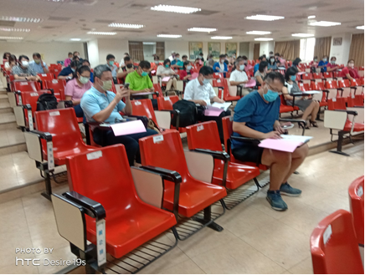  學員專注聆聽性平案例和學校處理方法 |  |  | 茶敘時間主任委員們彼此互動熱絡
高雄市110學年度推動學校健康促進議題計畫～性教育議題
中正高中舉辦『推動健康促進性教育融入正向心理健促議題研習』
活動成果報告
主題 | 談身體界線與人際互動
日期 | 111年3月16日 | 地點 |  | 中正高中
對象 | 教師 | 人次 |  | 60
成效 | 1.認識性騷擾與身體界線  2.了解性騷擾防治
活 動 照 片
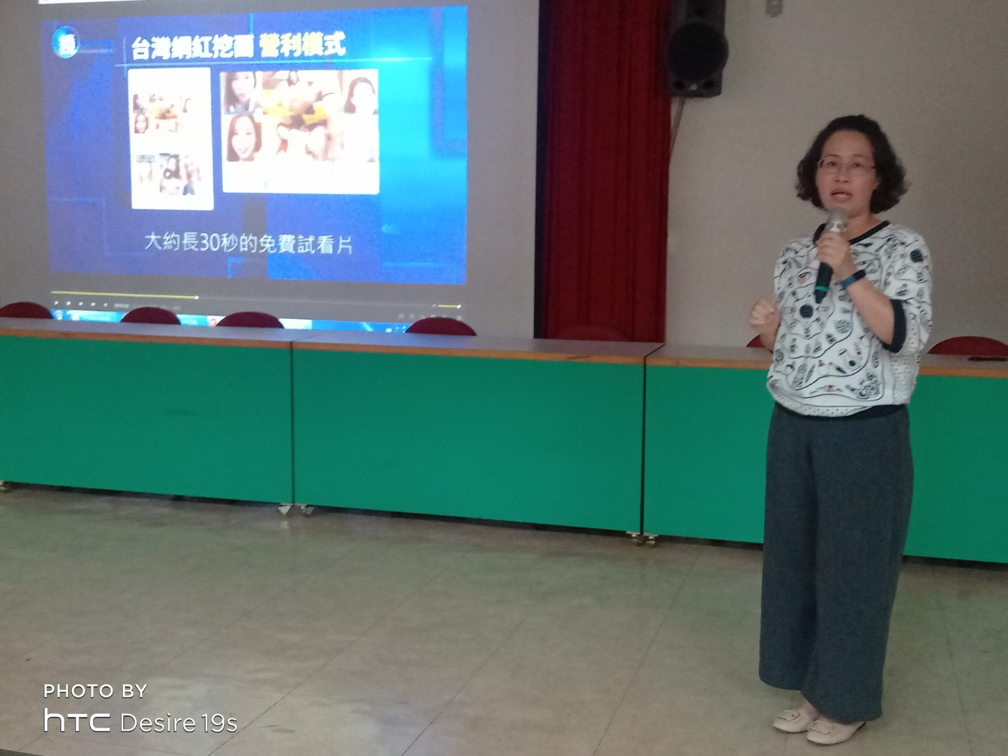  左營高中李麗凰主任講師到校演講 |  |  | 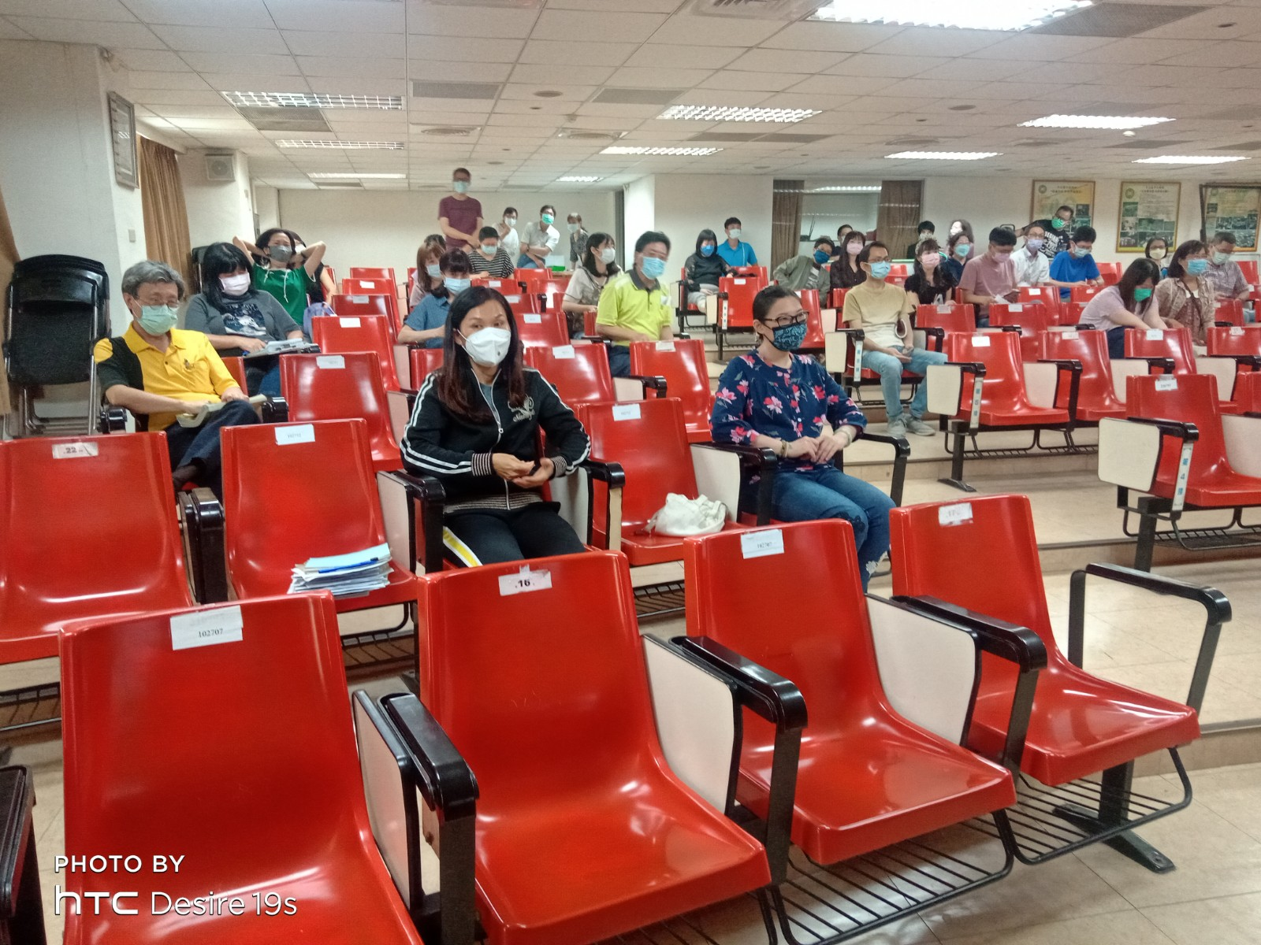  本校教師踴躍參與，互動熱烈
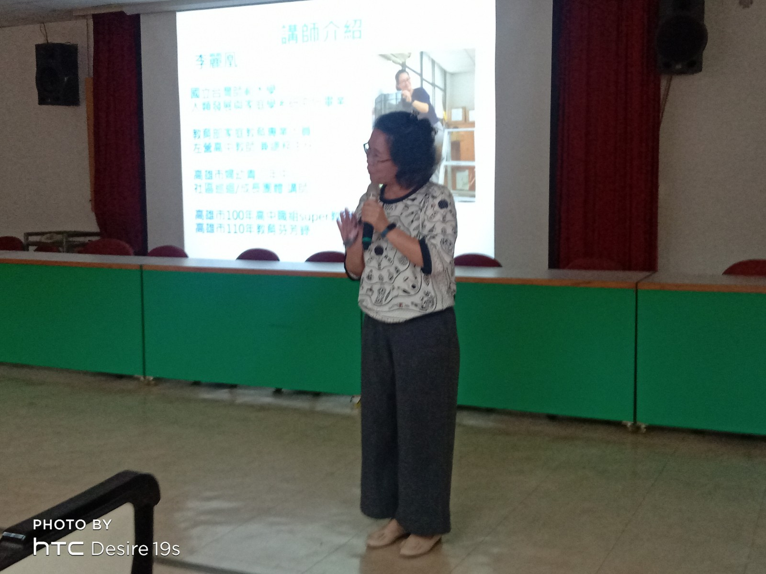  李麗凰講師演講活潑內容風趣 |  |  | 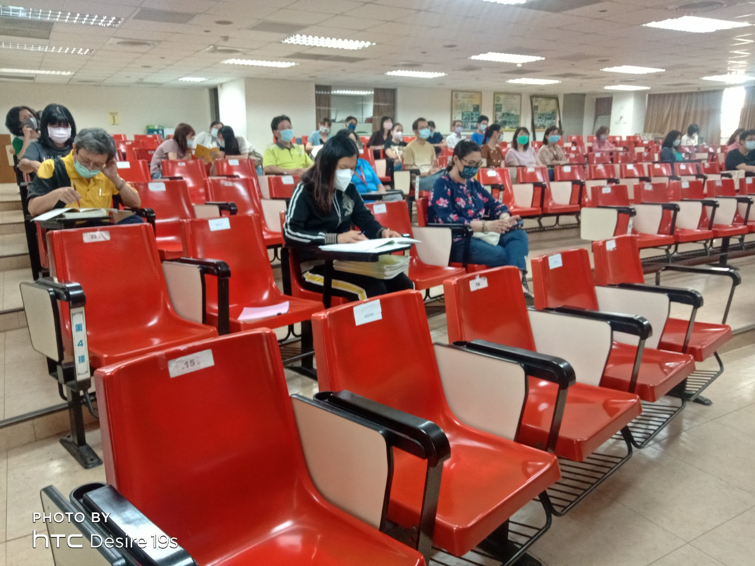  教師認真聽講

中正高中舉辦國一『營養午餐講座』活動成果報告
主題 | 健康體位
日期 | 111年3月19日 | 地點 |  |  | 中正高中
對象 | 國一學生 | 人次 |  |  | 165人
成效 | 認識身體胖瘦、美醜，普及學生健康體位的標準，養成學生正確的兩性關係與良好飲食習慣。
活 動 照 片
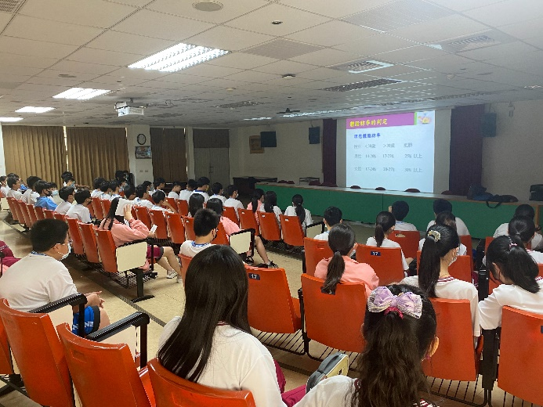 |  |  |  | 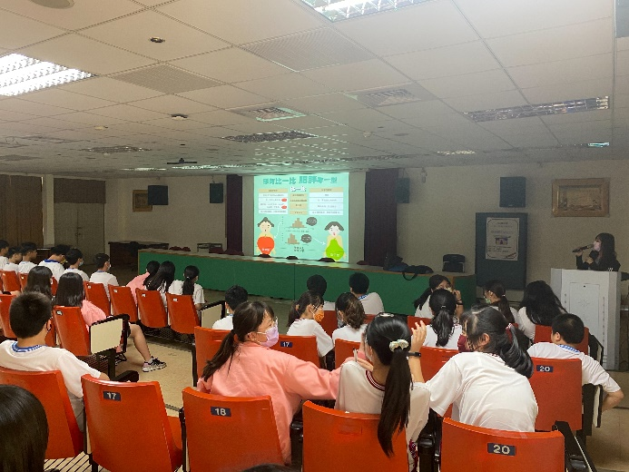
說明:周荃營養師講解體脂率 |  |  |  | 說明:講師說明何謂肥胖與對兩性交往的影響
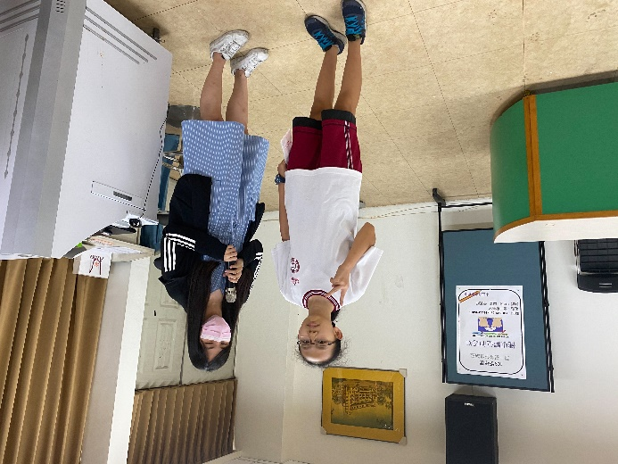 |  |  | 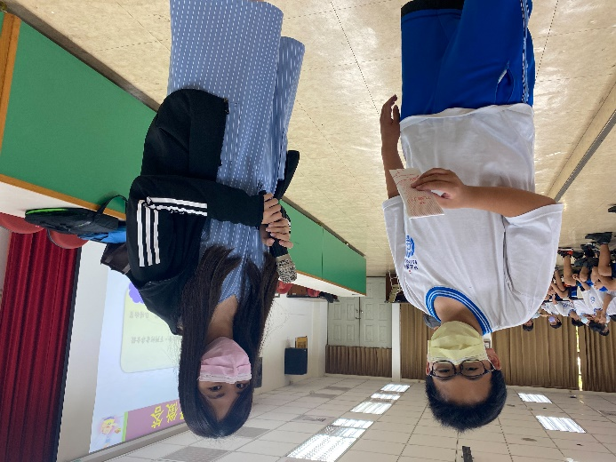
說明:國一女生搶答問題，贈送小獎品 |  |  | 說明: 國一男生贈送小獎品

中正高中舉辦國一『「性別暨生命教育」講座』活動成果報告
主題 | 與你/妳 談性說愛話生命
日期 | 111年3月25日 | 地點 |  | 中正高中
對象 | 國一學生 | 人次 |  | 165人
成效 | 1.認識性的重要性與情感的需求  2.用角色扮演了解戀愛
活 動 照 片
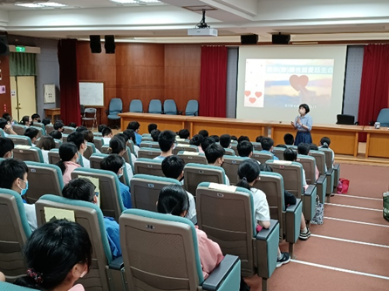  張芬蘭老師講解愛的真諦 |  |  | 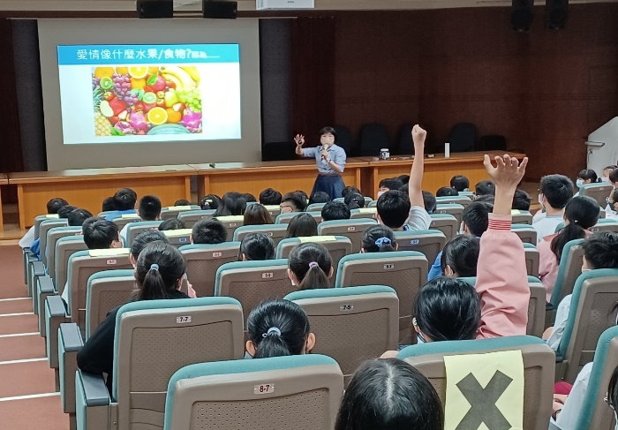  芬蘭老師提問同學踴躍發言
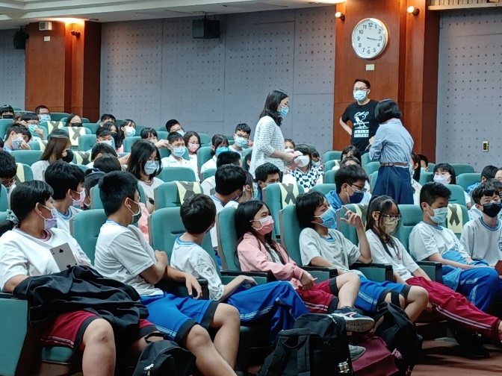  學生互  輔導老師及組長協助發送小卡 |  |  | 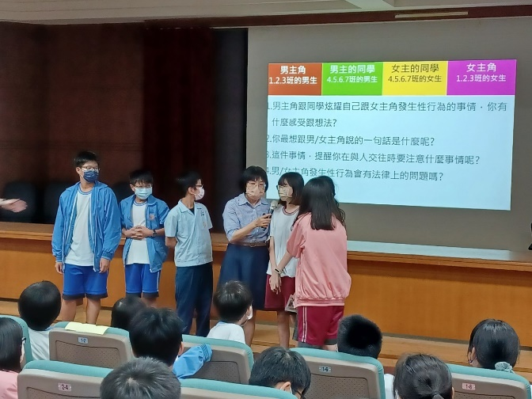  同學角色扮演故事中男女主角

中正高中舉辦國二『「性別暨生命教育」講座』活動成果報告
主題 | 「兩性關係碰不得 -- 談性別尊重與身體界線」研習
日期 | 111年4月15日 | 地點 |  | 中正高中
對象 | 國二學生 | 人次 |  | 194人
成效 | 1.認識性別尊重與身體界線  2.了解身體界線的重要性
活 動 照 片
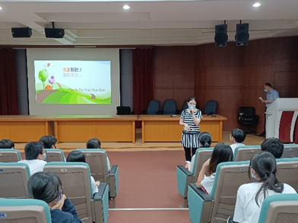  輔導組長介紹柯俊銘講師 |  |  | 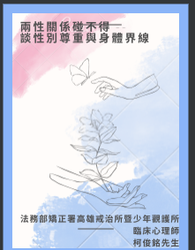  講座海報
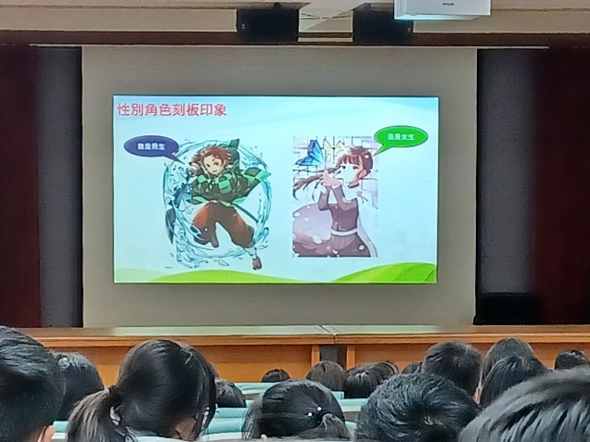  柯俊銘講師精彩講座 |  |  | 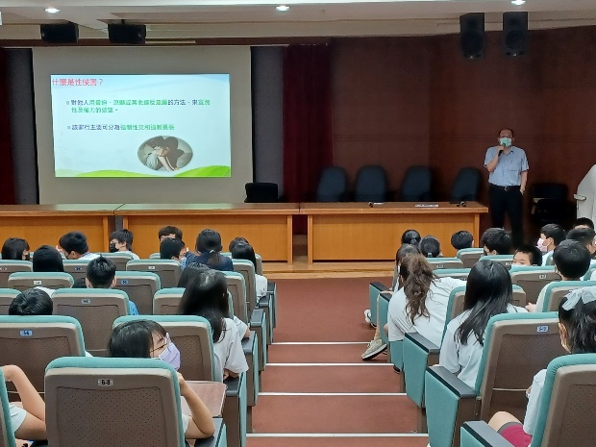  學生專心聽講

中正高中性教育、性騷擾防治宣導成果報告
主題 | 性教育、性騷擾防治宣導
日期 | 110年9月—112年6月 | 地點 |  | 中正高中
對象 | 全校師生 | 人次 |  | 1700人
成效 | 1.利用星期三中午對衛生股長進行衛生通報，宣導性教育及杜絕性騷擾  2.在學校看板、走廊及廁所外面貼資料境教宣導性騷擾
活 動 照 片
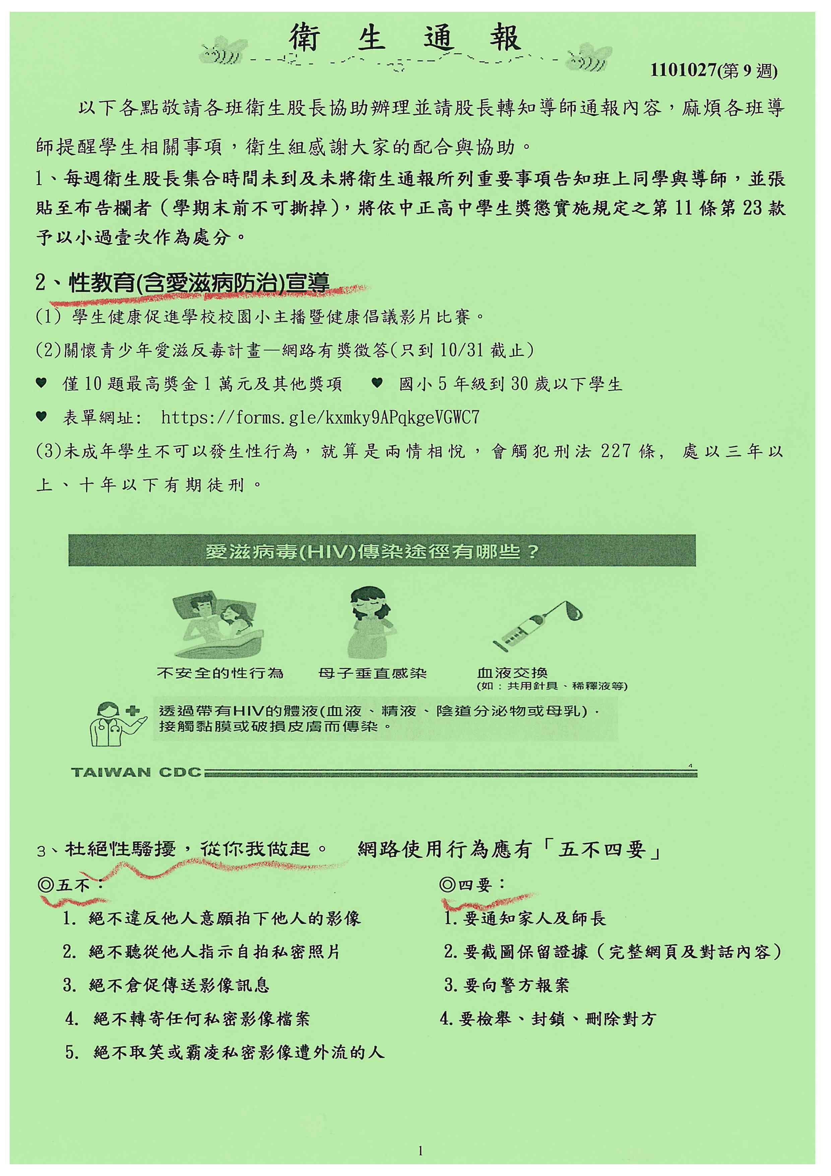  衛生通報宣導「性教育及杜絕性騷擾」 |  |  | 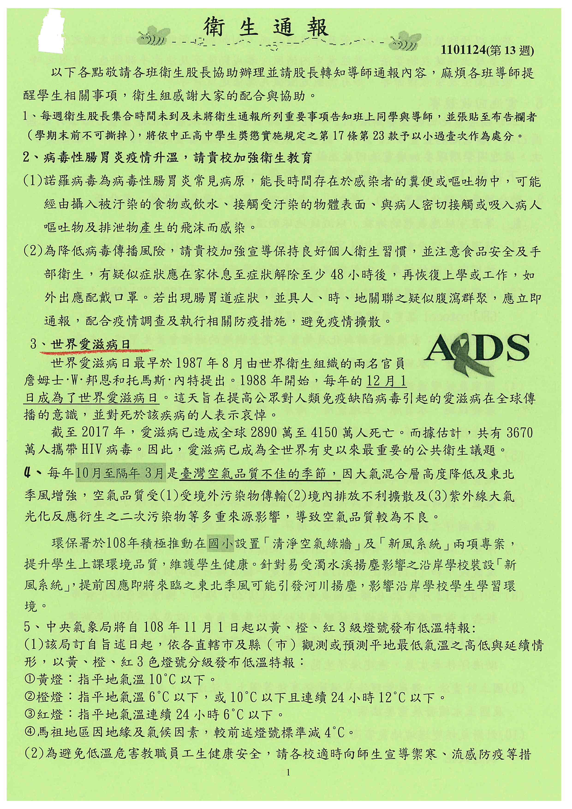  衛生通報宣導「世界愛滋日」
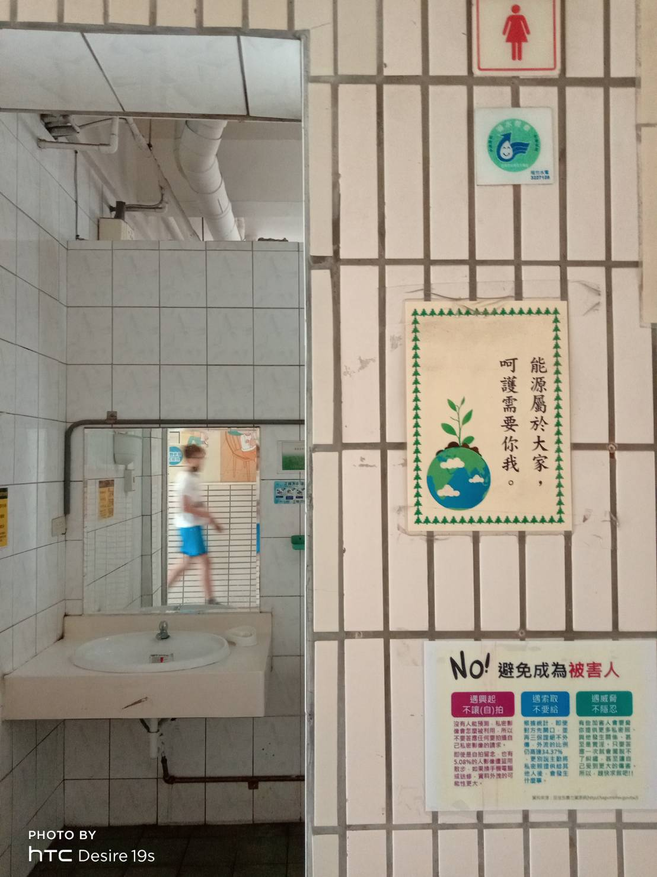  廁所外面文宣:拒絕性剝削 |  |  | 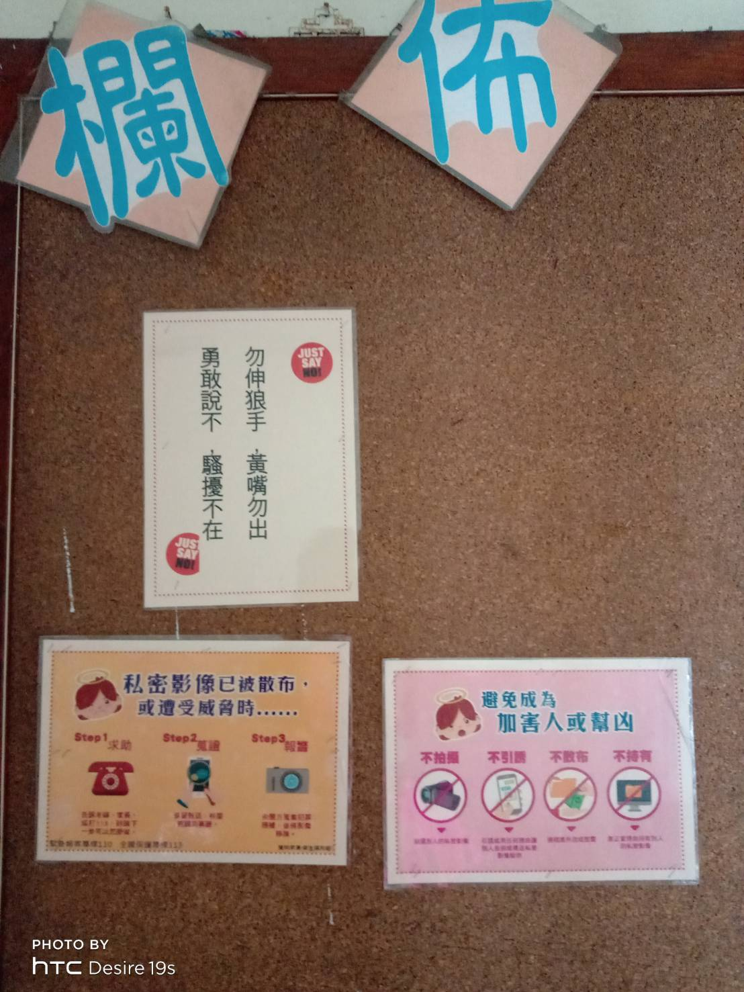  學校看板: 性侵害、性騷擾防治宣導

中正高中健康課程『快樂青春行』成果報告
主題 | 快樂青春行
日期 | 110年11月—110年12月 | 地點 |  | 中正高中
對象 | 國一學生 | 人次 |  | 165人
成效 | 1.月經教育教學  2.認識性器官名稱與功能
活 動 照 片
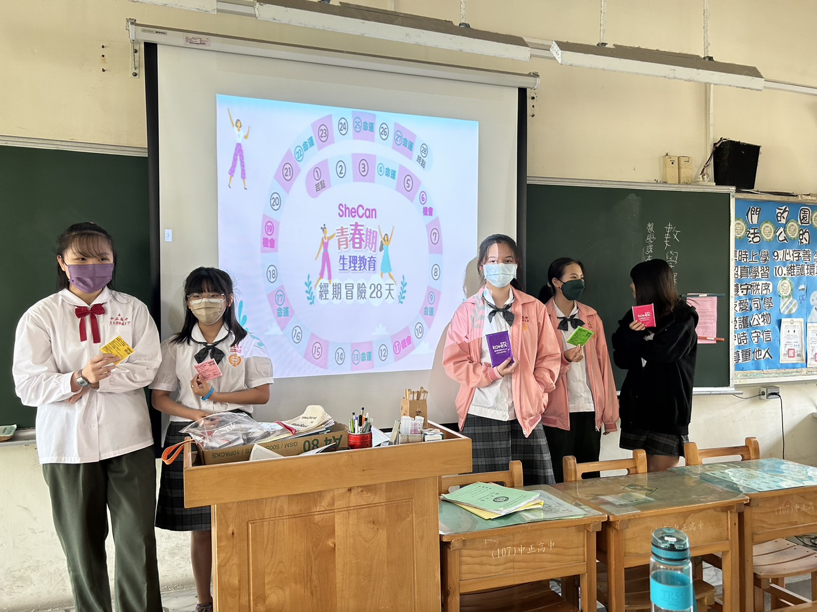  月經教育桌遊：勝利者頒發禮物並說明衛生棉的種類 |  |  | 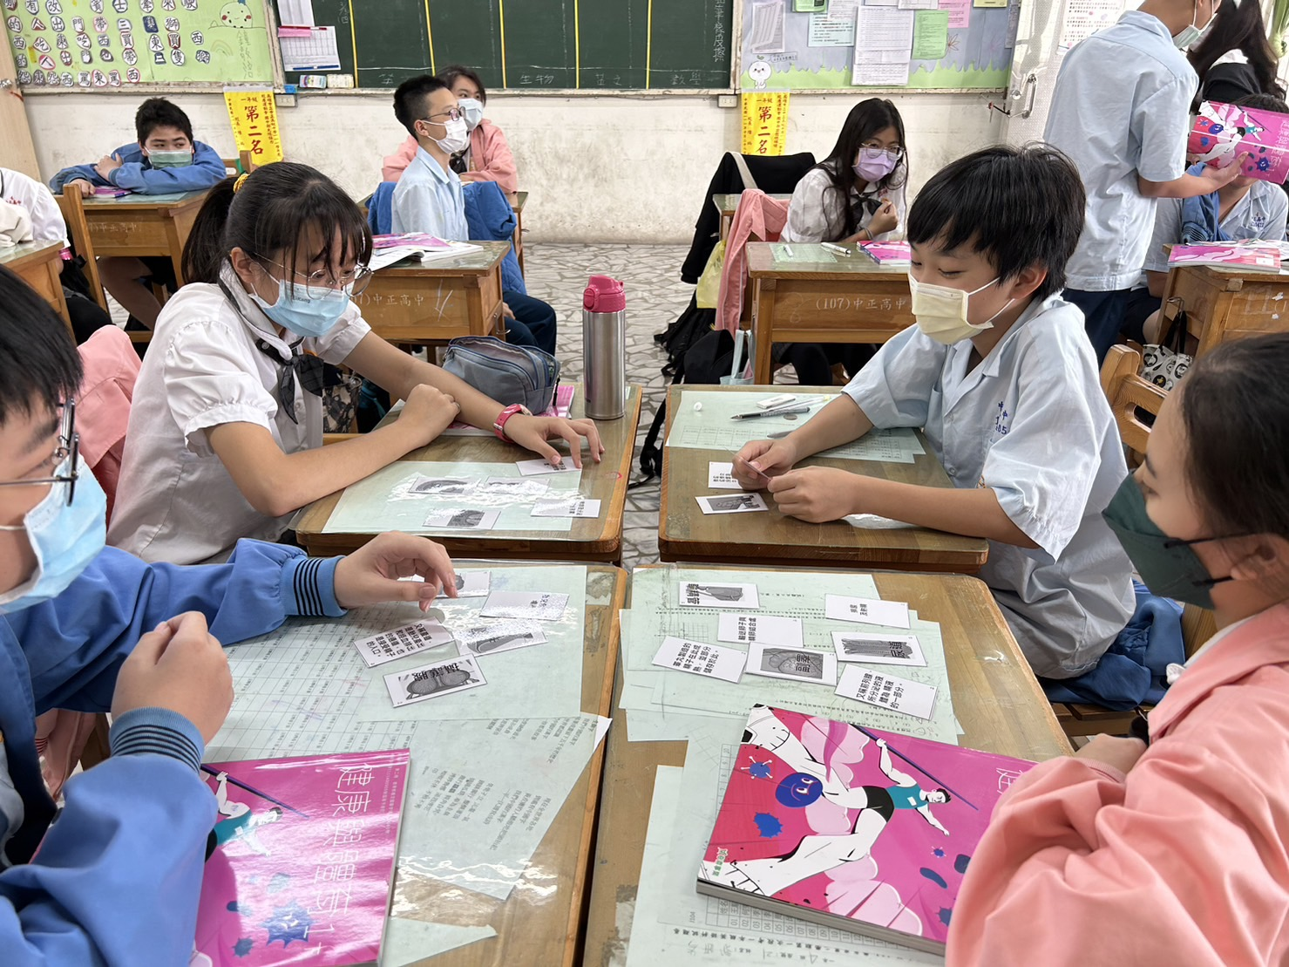  性器官名稱與功能：對對碰桌遊
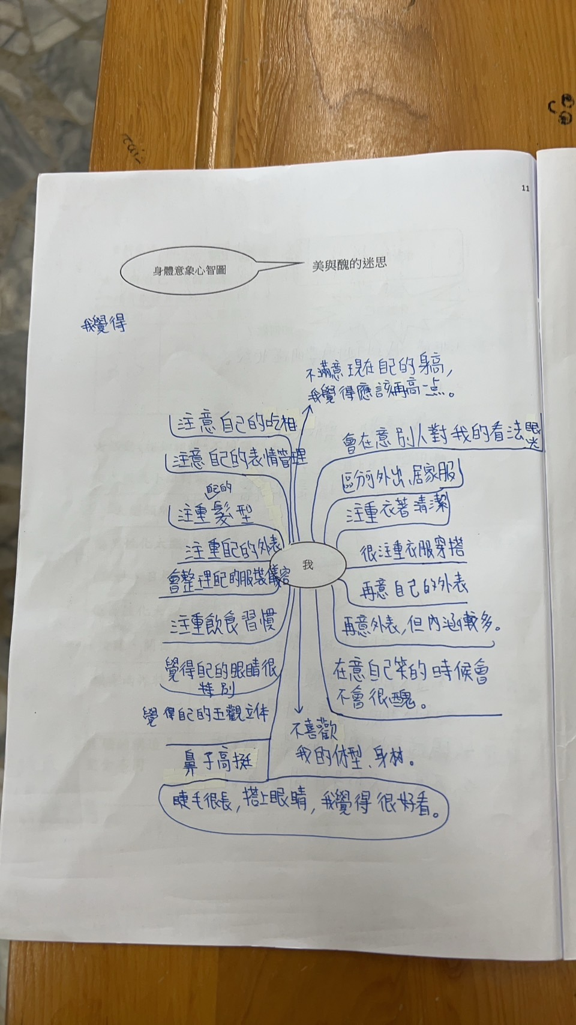  學生學習單:身體意象 |  |  | 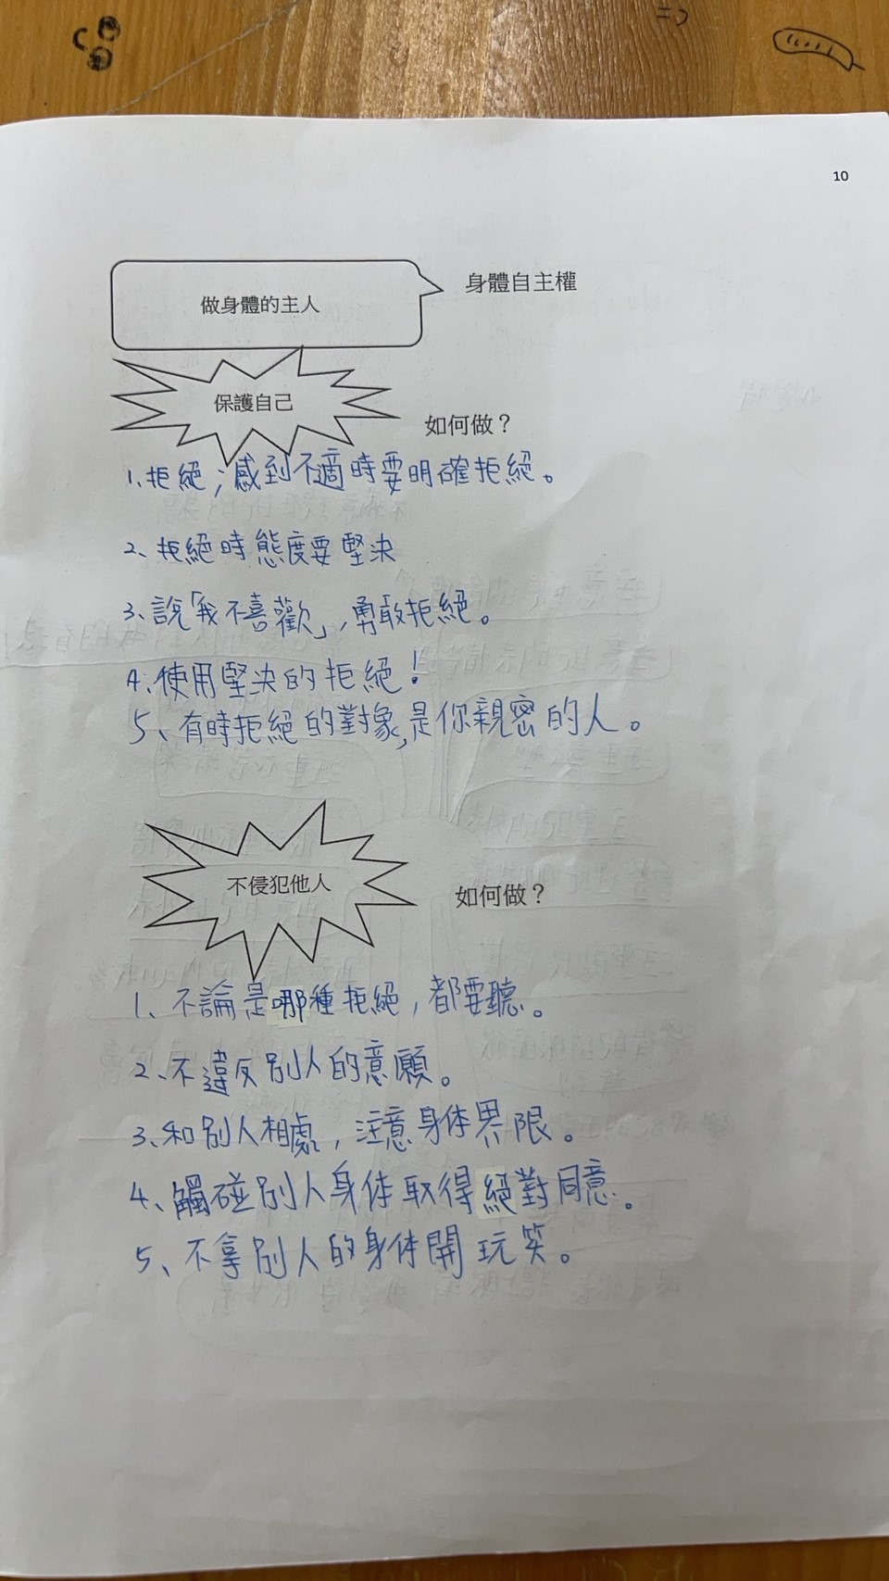  學習單: 保護自己跟不侵犯他人  主題是身體自主權
中正高中健康課程『防止性剝削』成果報告
主題 | 防止性剝削
日期 | 111年2月—111年4月 | 地點 |  | 中正高中
對象 | 國三學生 | 人次 |  | 182人
成效 | 1.學生認識何謂性剝削  2.透過製作拒絕性剝削的海報與影片，增強學生對性剝削的認識
活 動 照 片
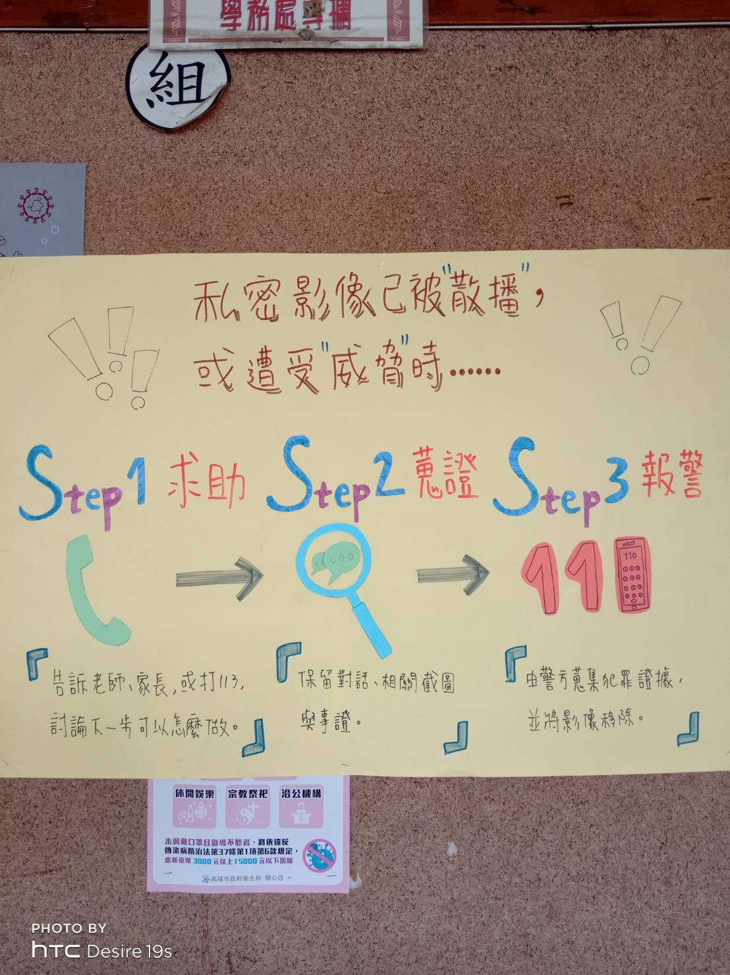  拒絕拒絕性剝削的海報(1) |  |  | 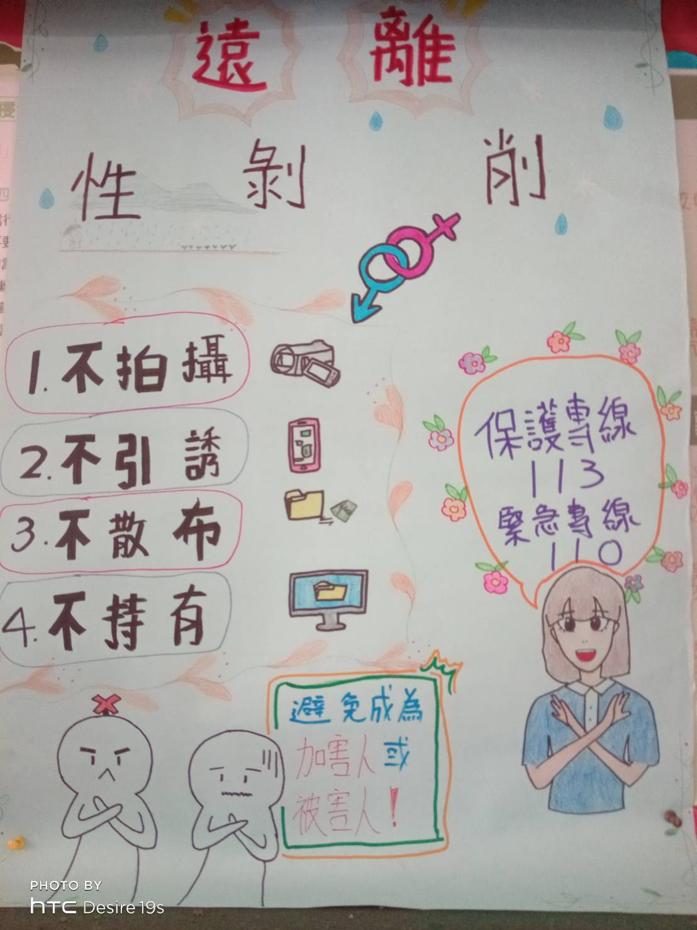  拒絕性剝削的海報(2)
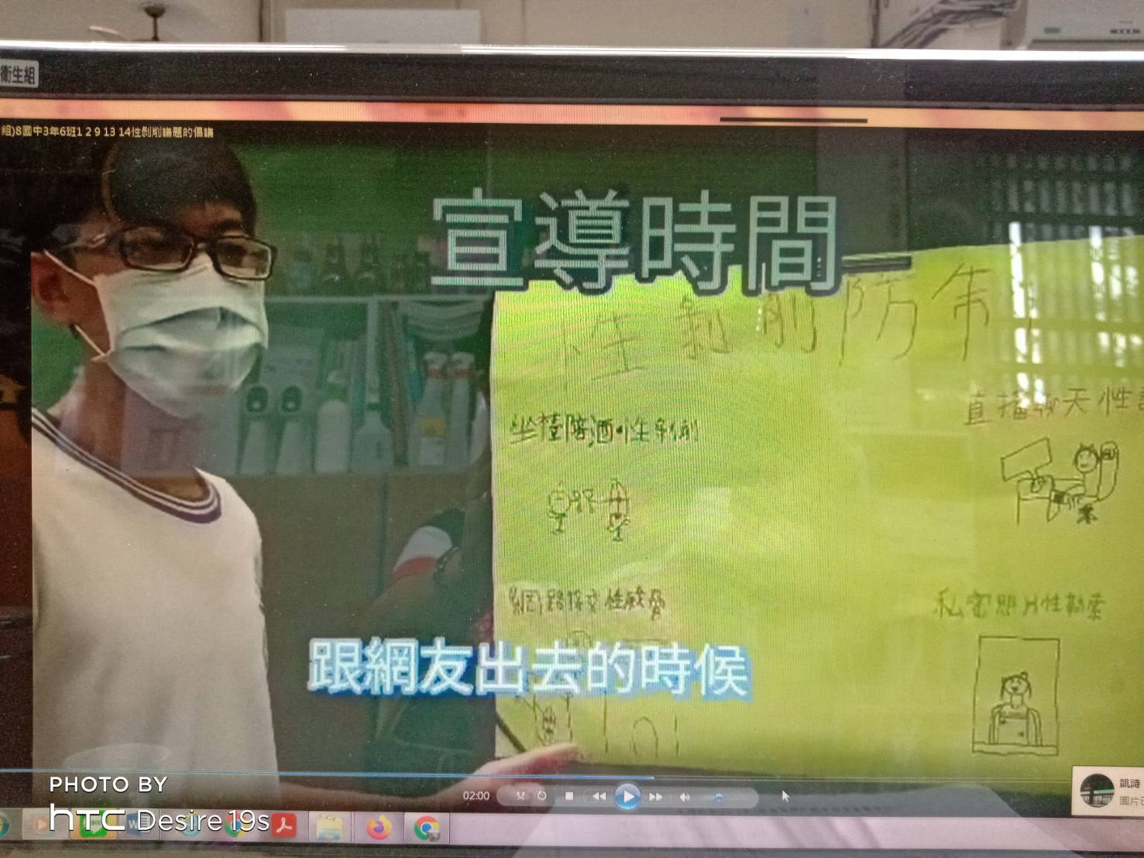  學生拍攝防止性剝削影片 |  |  | 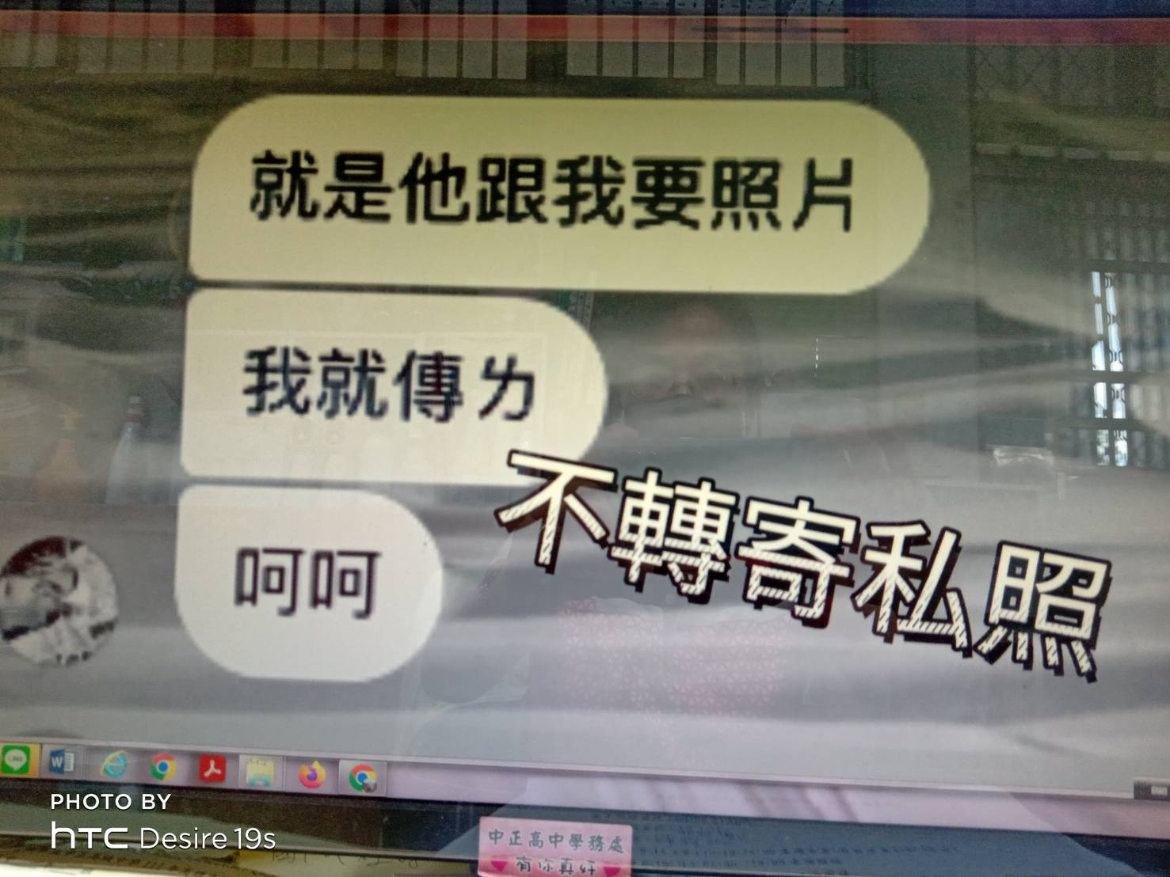  防止性剝削影片的四不要點
中正高中多元選修『活得好好愛』成果報告
主題 | 多元選修--活著好好愛
日期 | 110年9月—111年6月 | 地點 |  | 中正高中
對象 | 高二學生 | 人次 |  | 186人
成效 | 1. 舉辦活著好好愛博覽會  2. 釐清對愛滋病的錯誤認知  3. 用關愛與接納取代歧視與成見
活 動 照 片
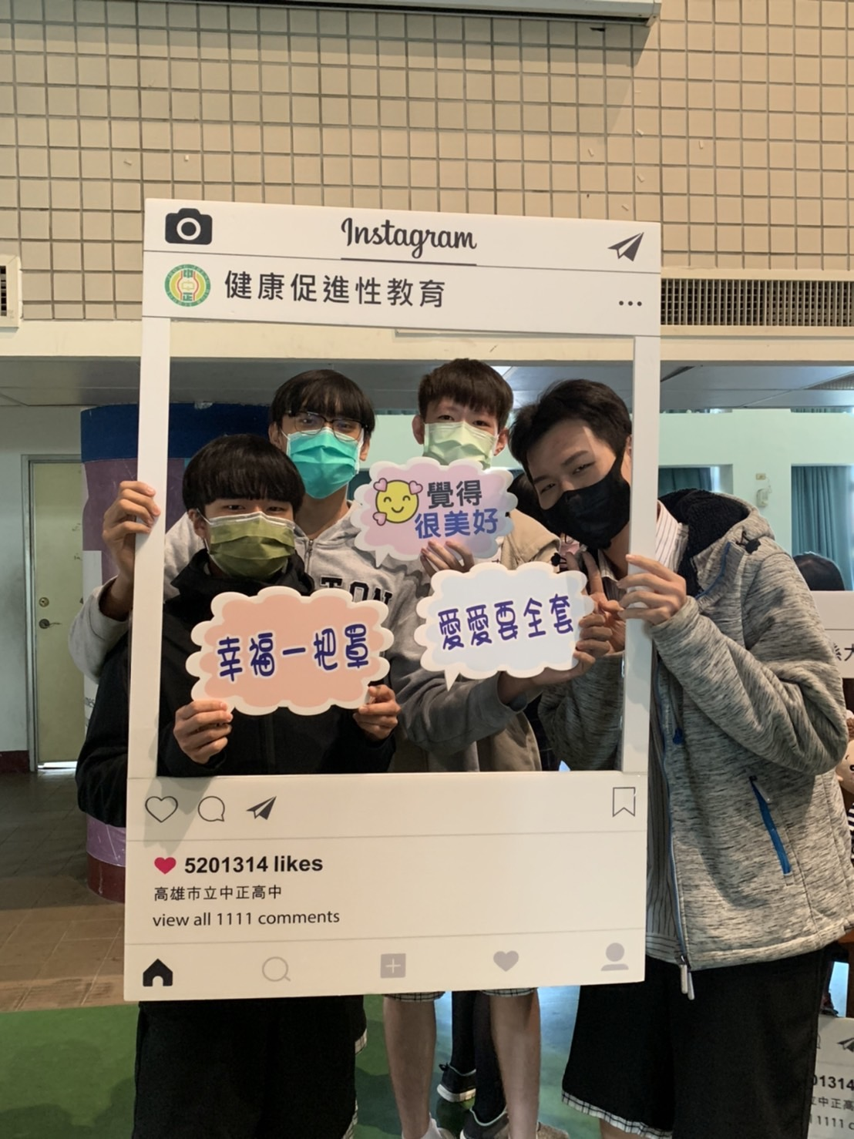  學生熱絡參與--活著好好愛博覽會 |  |  | 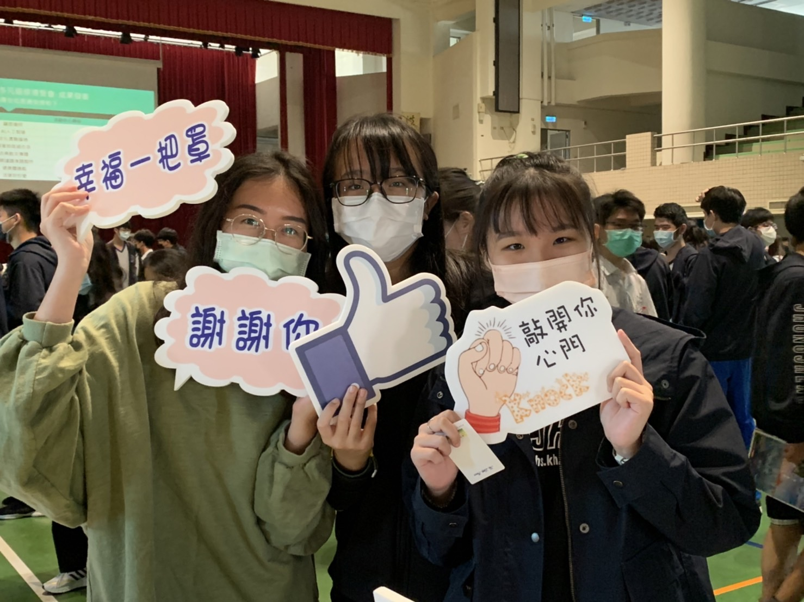  學生舉牌開心合照
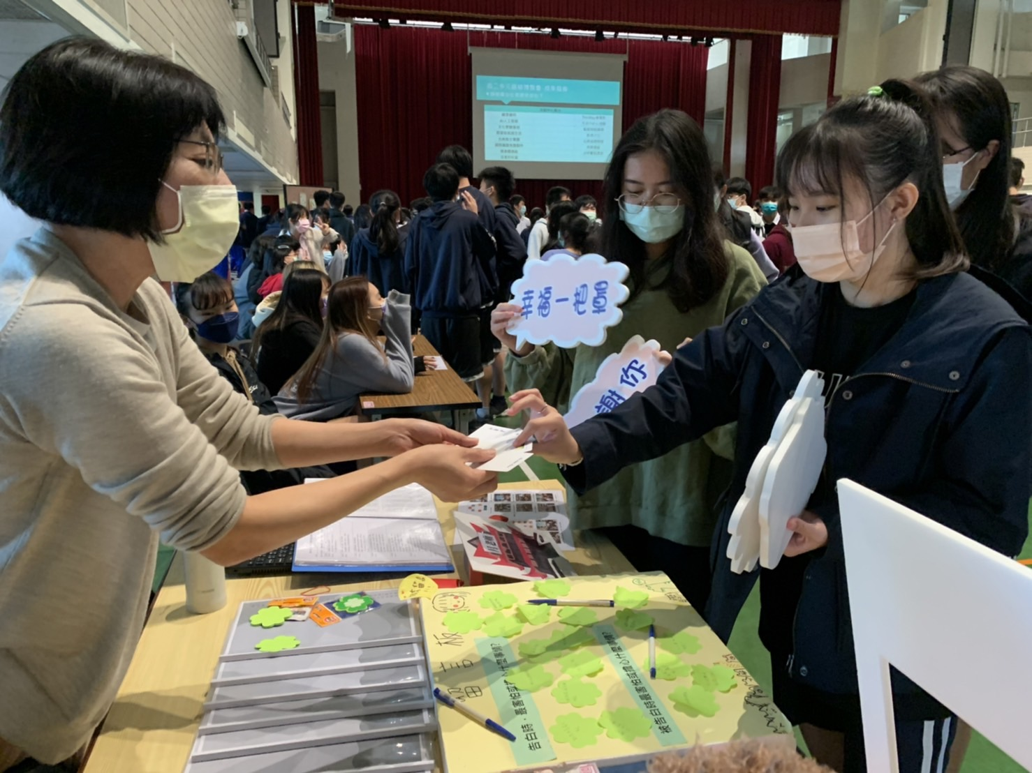  學生抽卡片談心理事 |  |  | 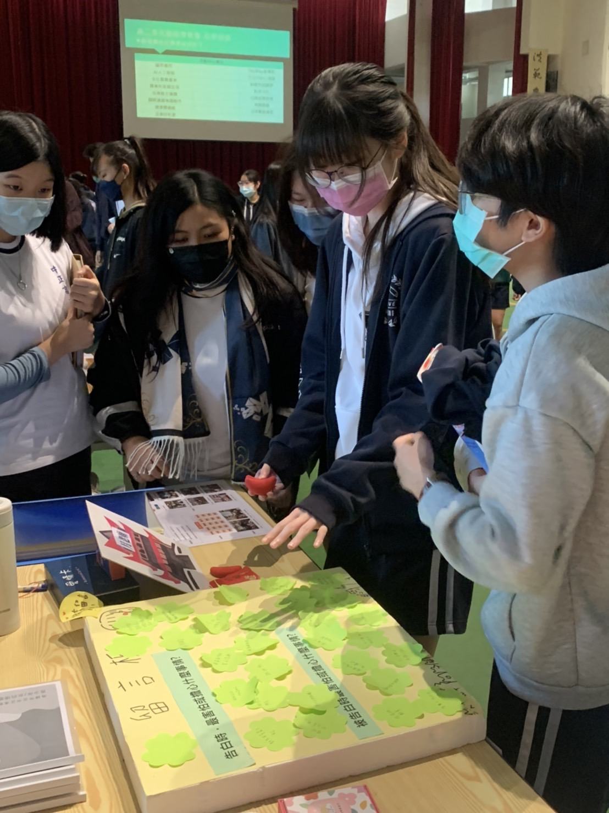  學生用便利貼在留言區留言
高雄市110學年度推動學校健康促進議題計畫～性教育議題
中正高中舉辦『校園小主播暨健康倡議比賽』活動成果報告
主題 | 校園小主播暨健康倡議比賽活動
日期 | 111年2-4月 | 地點 |  | 中正高中
對象 | 國中、高中學生 | 人次 |  | 100
成效 | 本競賽活動旨在協助校園推廣性健康教學與活動，以學生為主播、採訪方式或是健康倡議方式，進行校園健康促進學校計畫的專題報導，透過多元、活潑的影音媒材記錄校園健促活動歷程與成果。
活 動 照 片
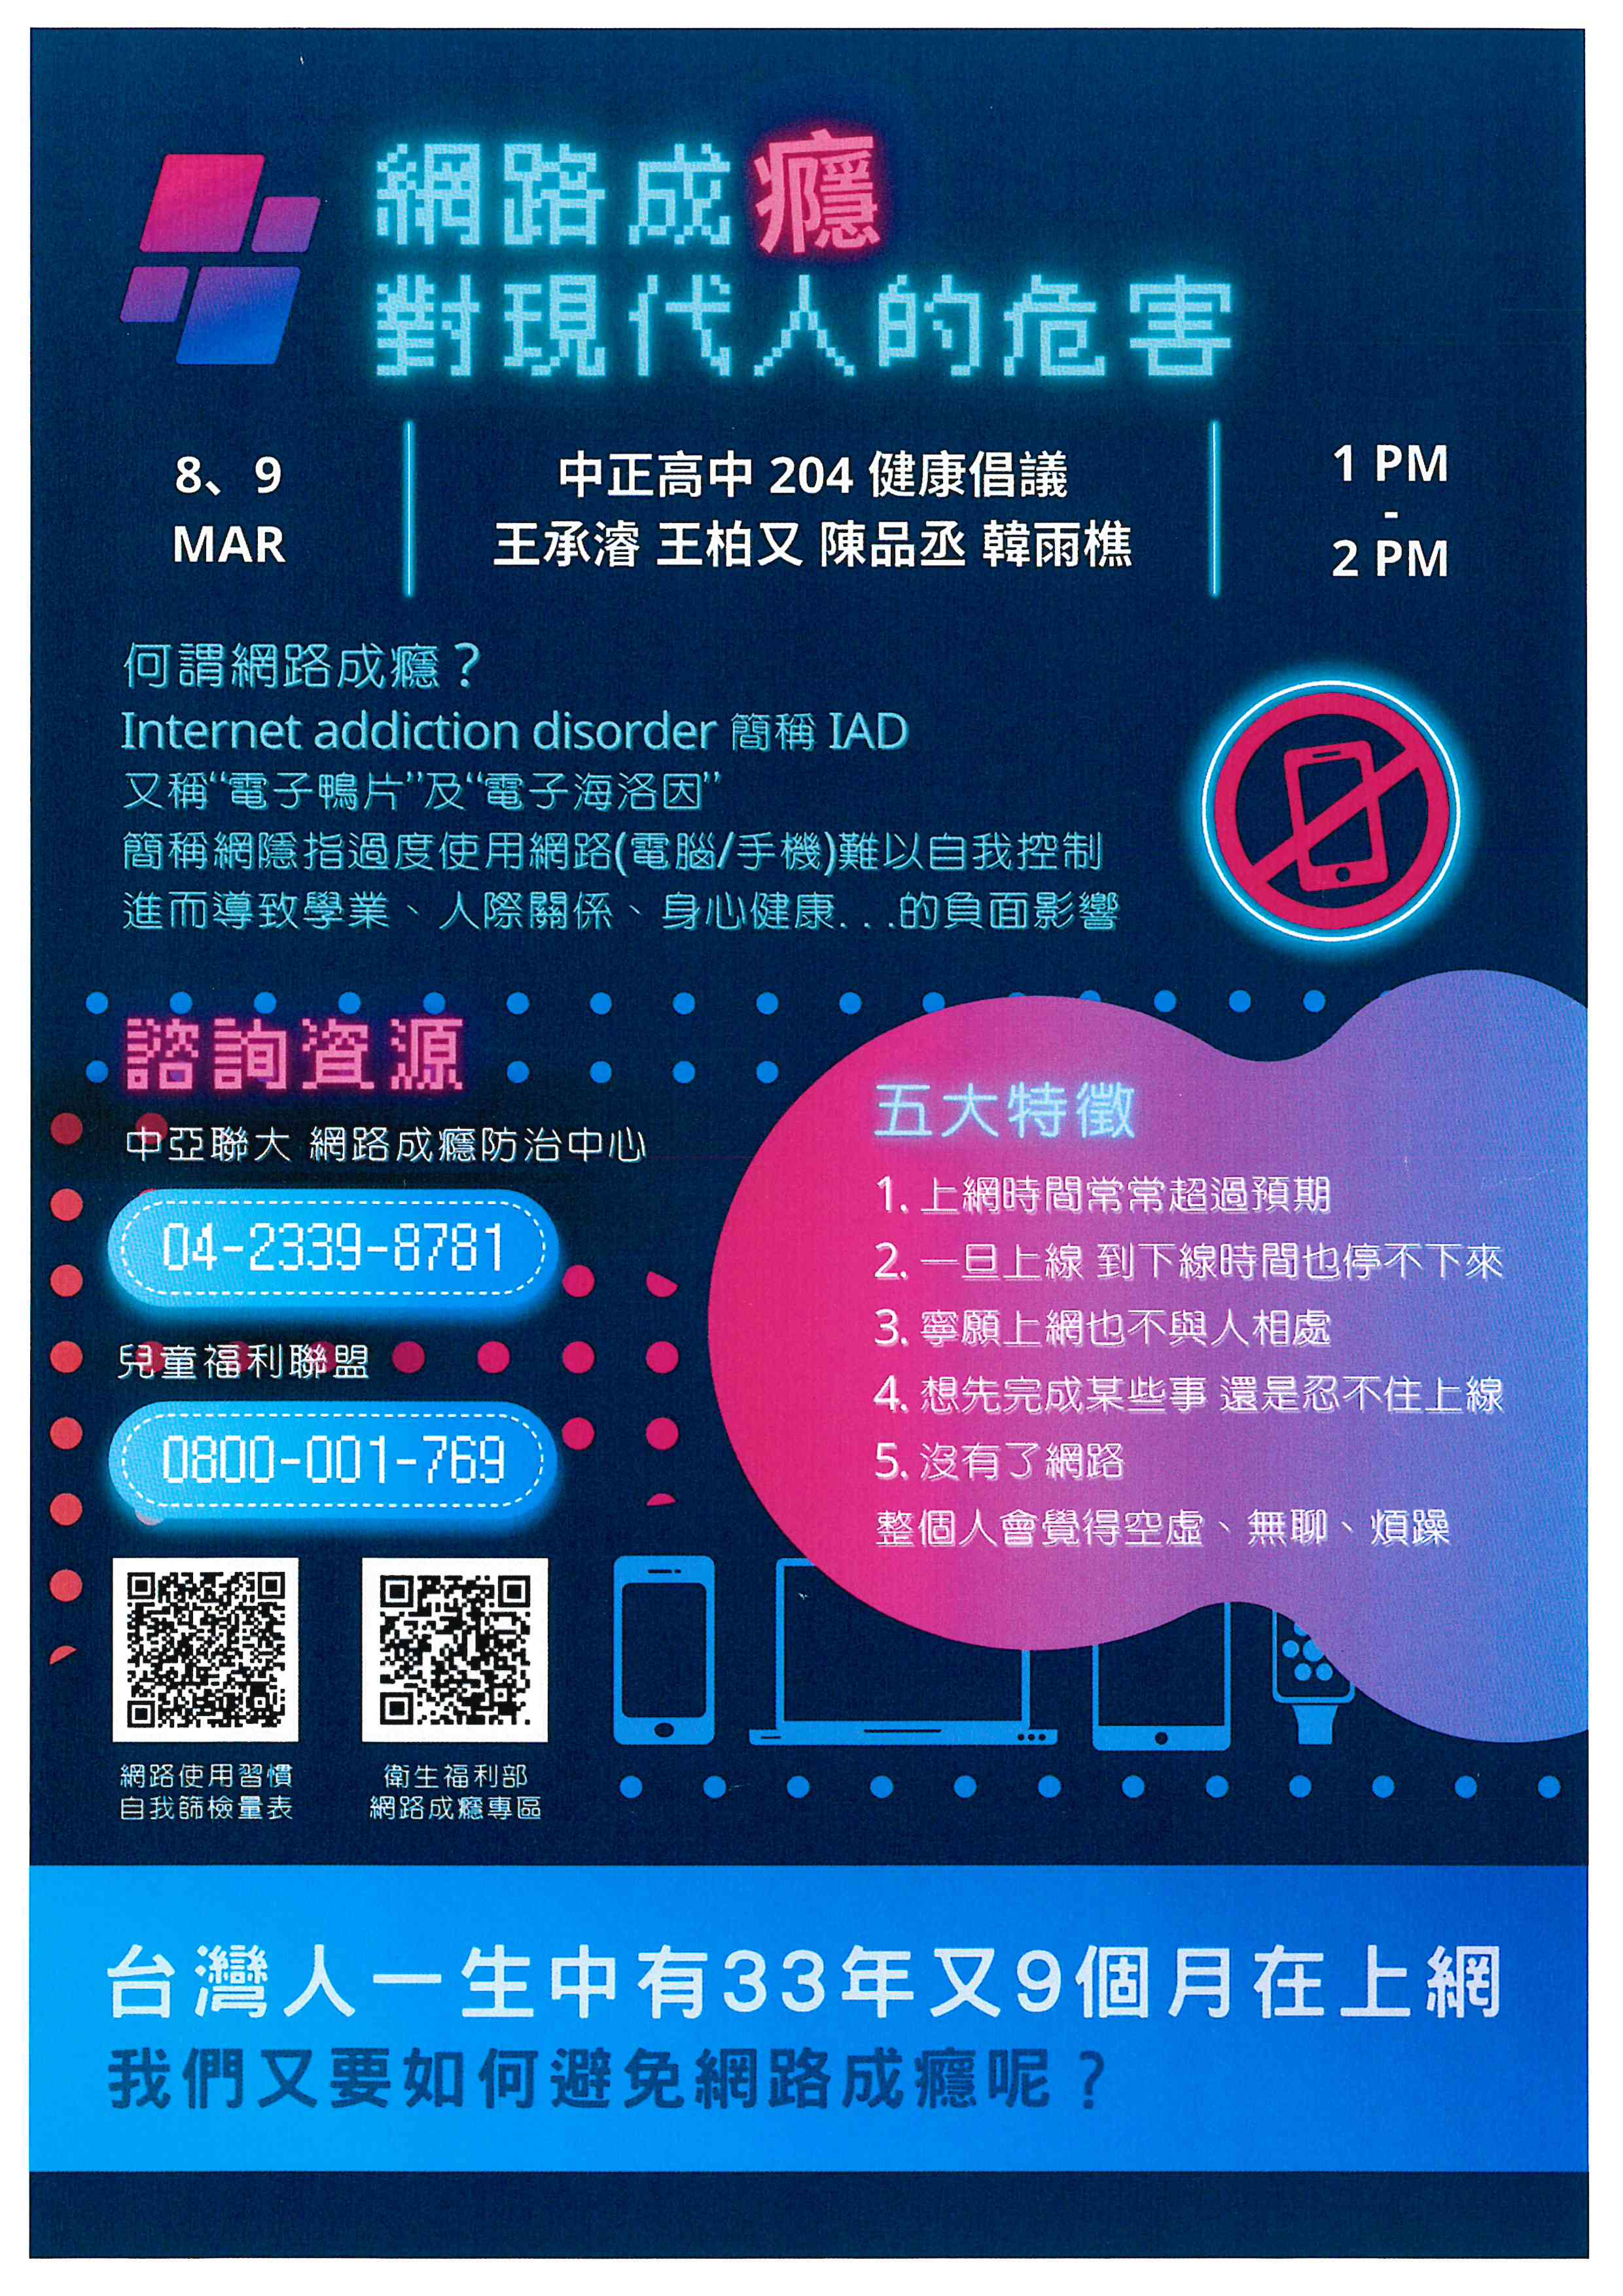  特優海報作品 |  |  | 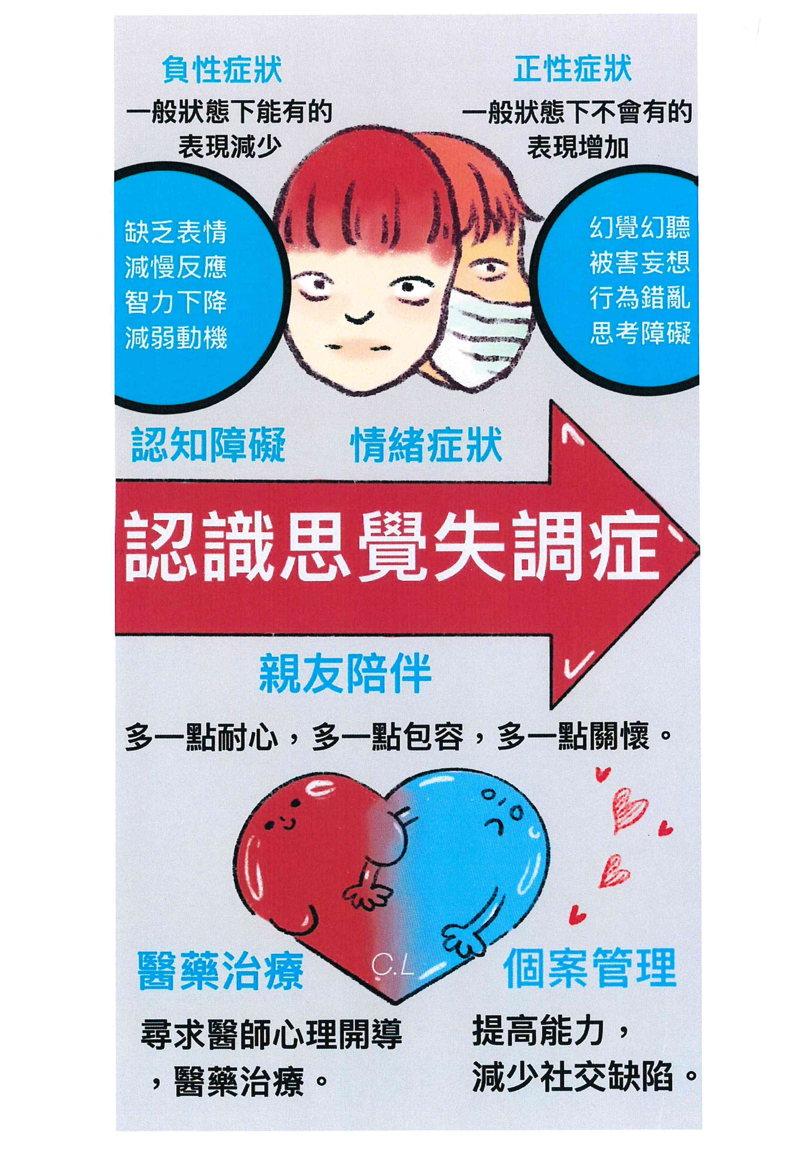  特優海報作品
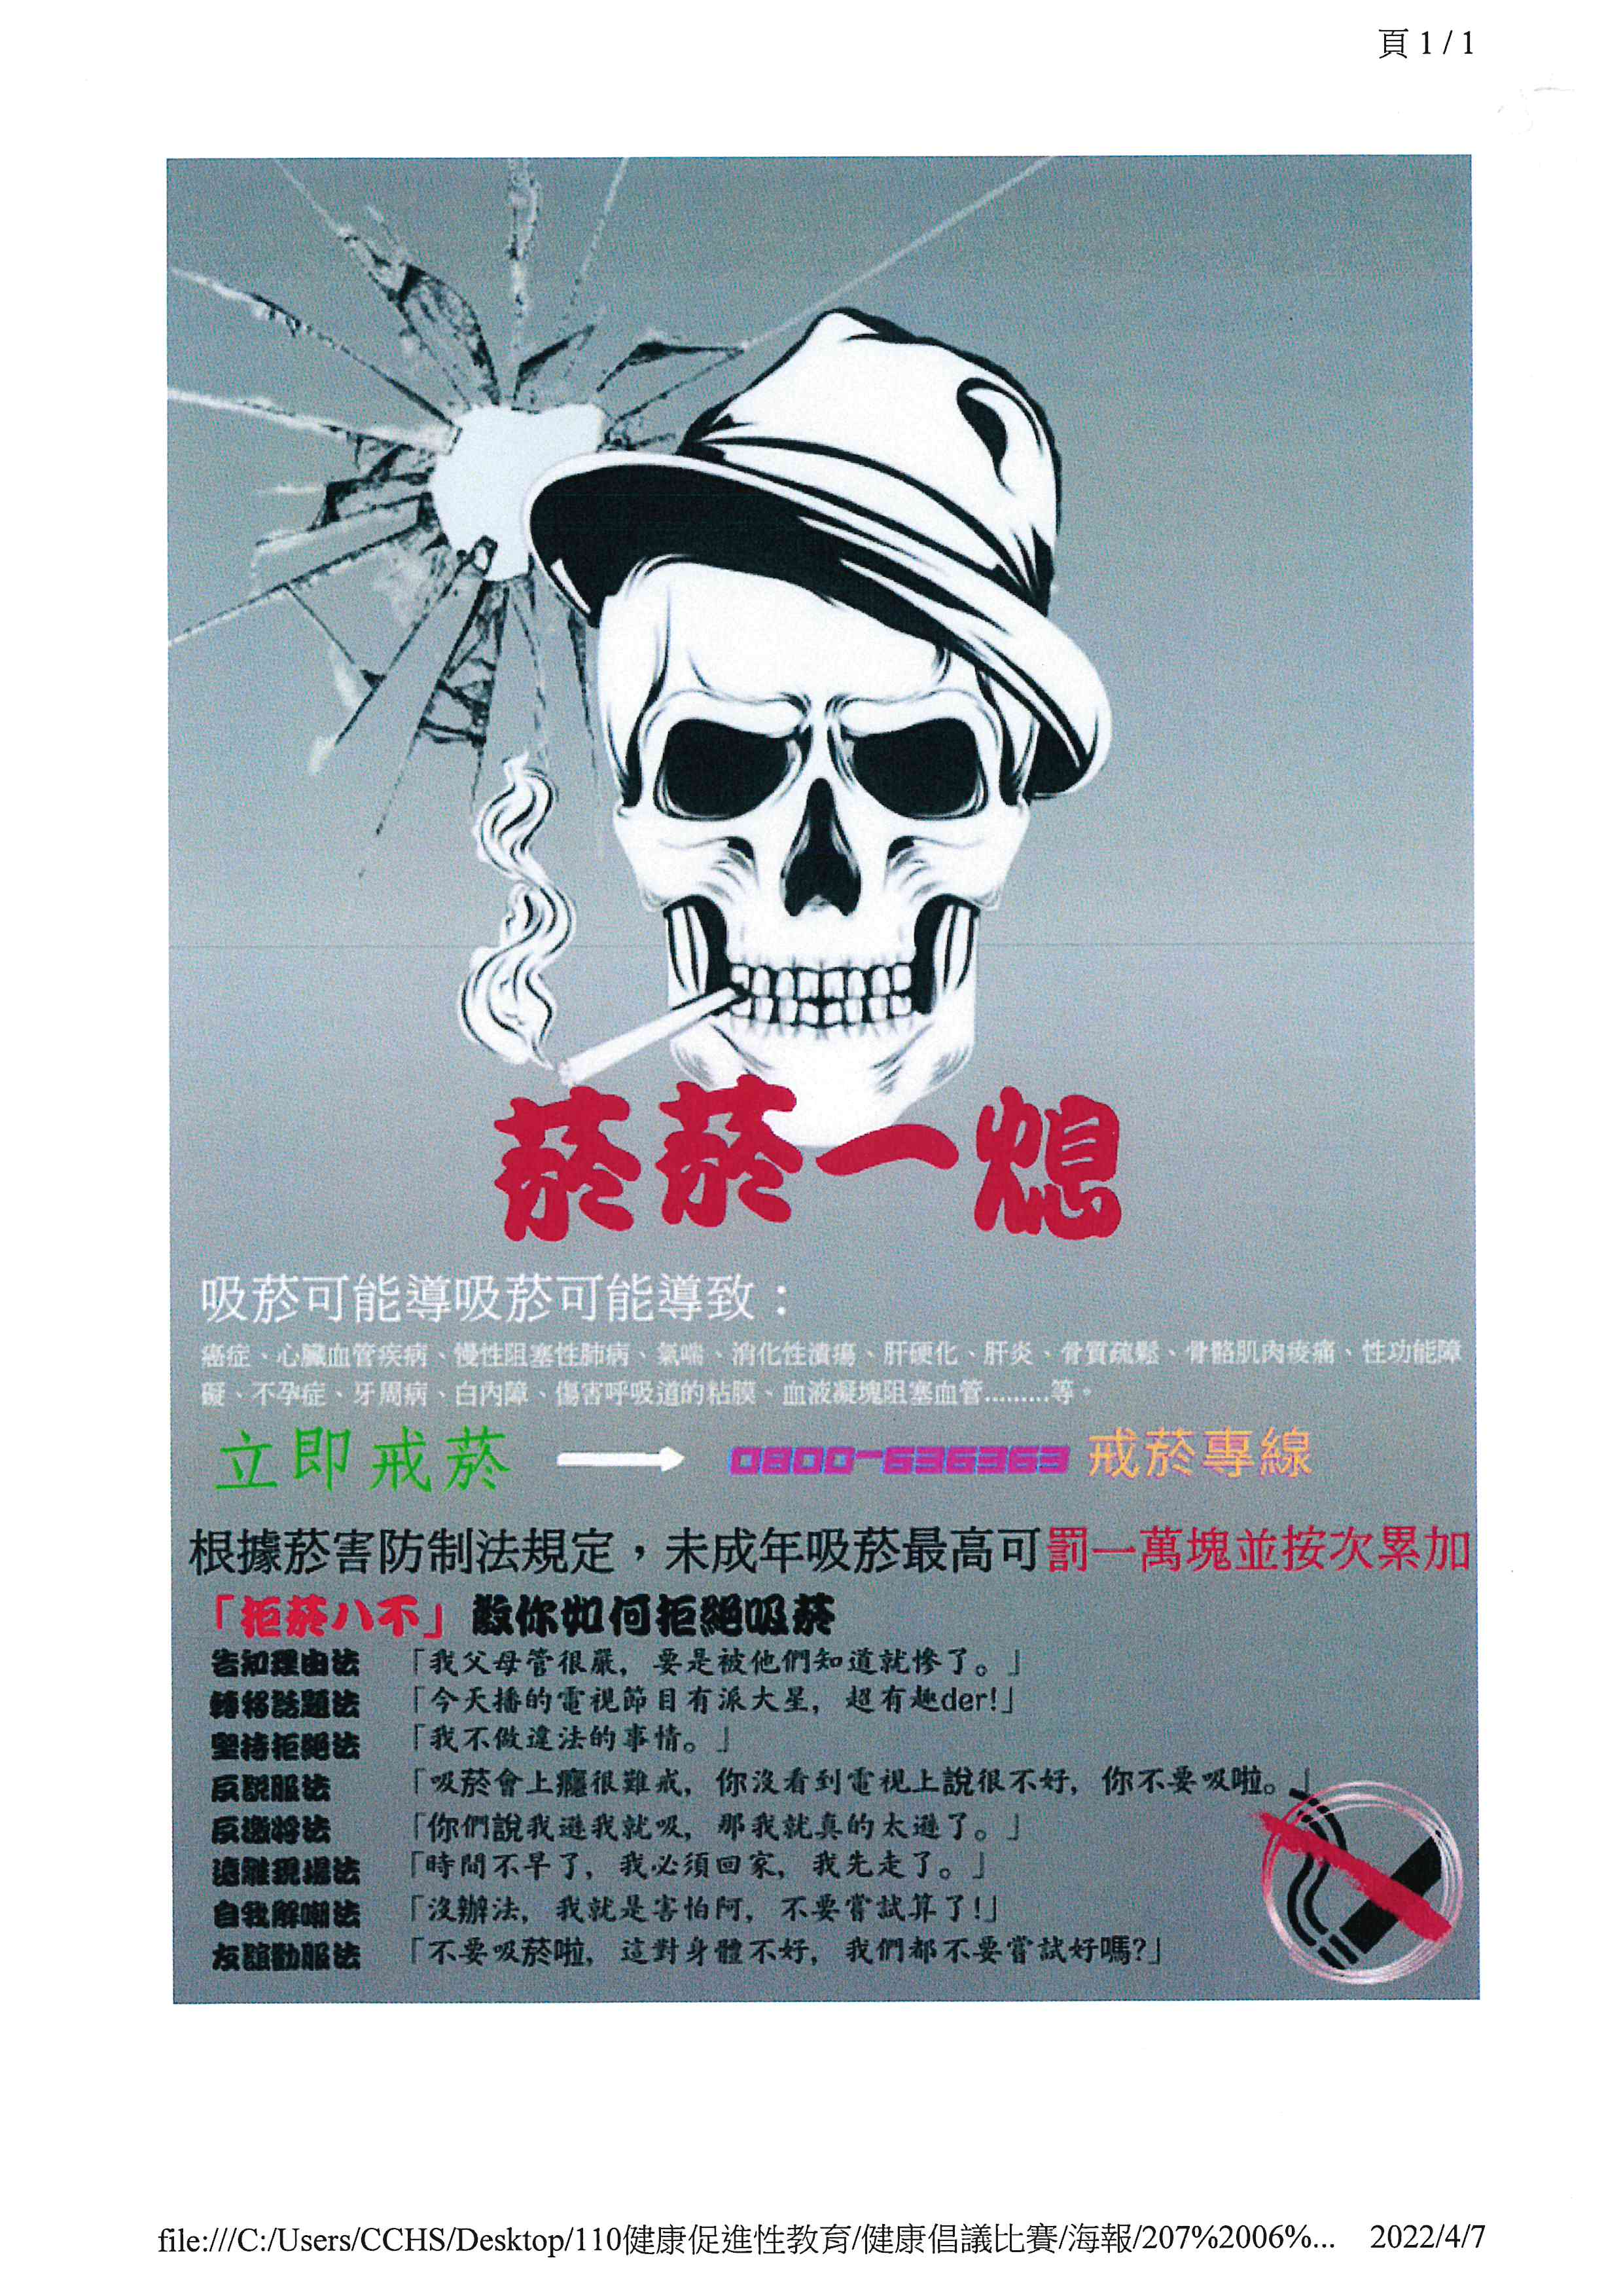  優等海報作品 |  |  | 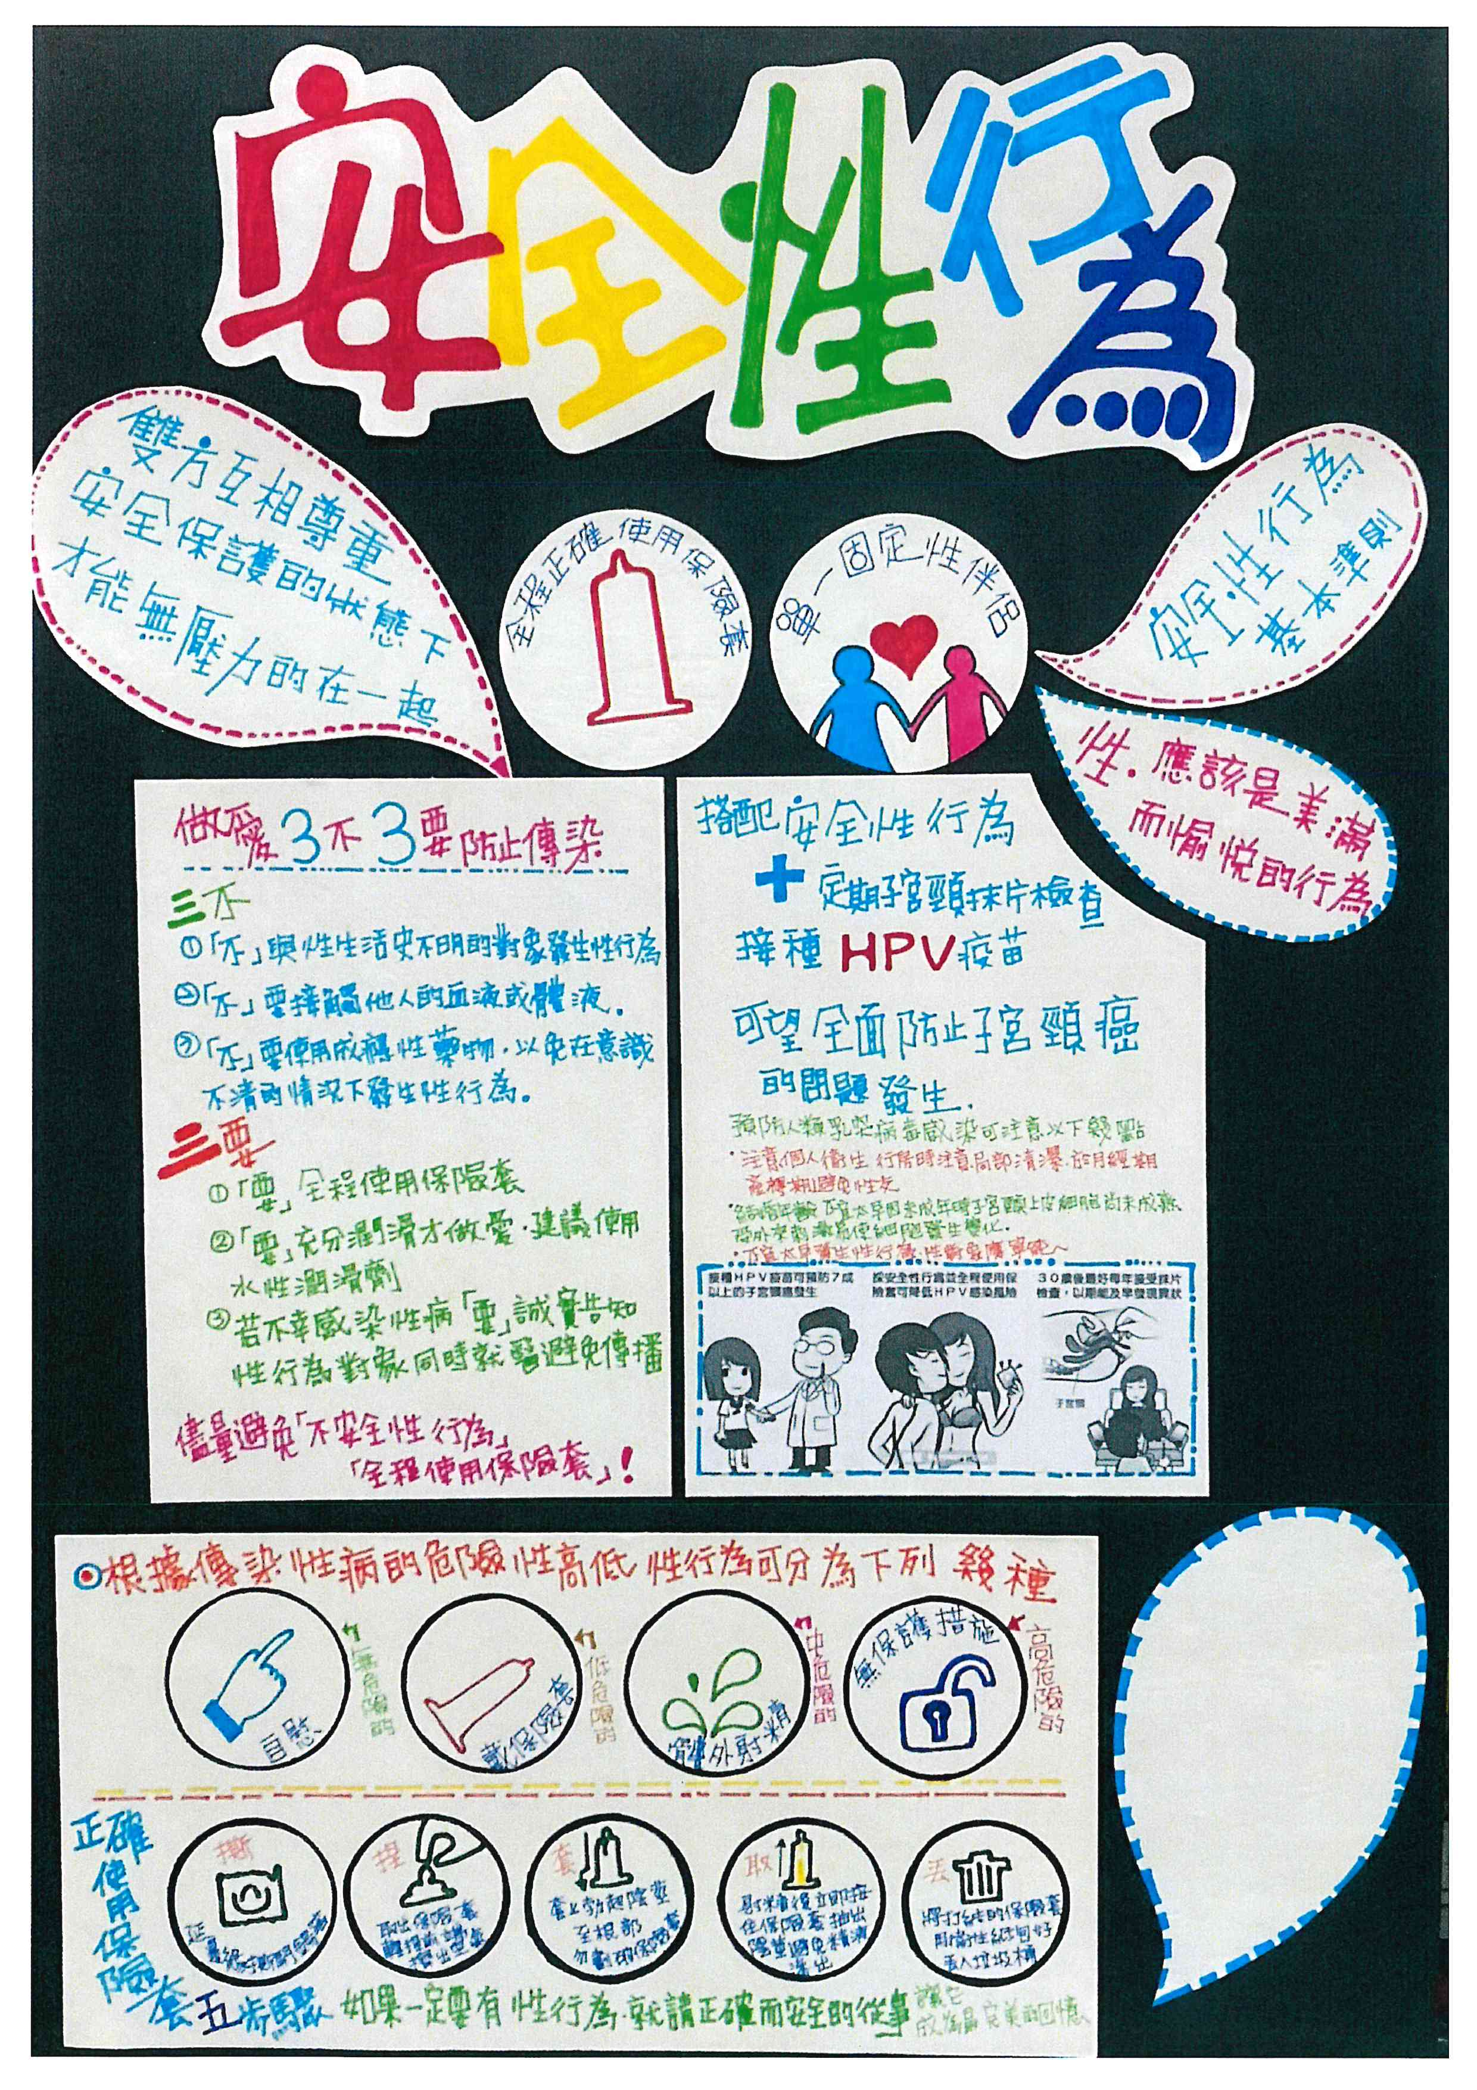  優等海報作品
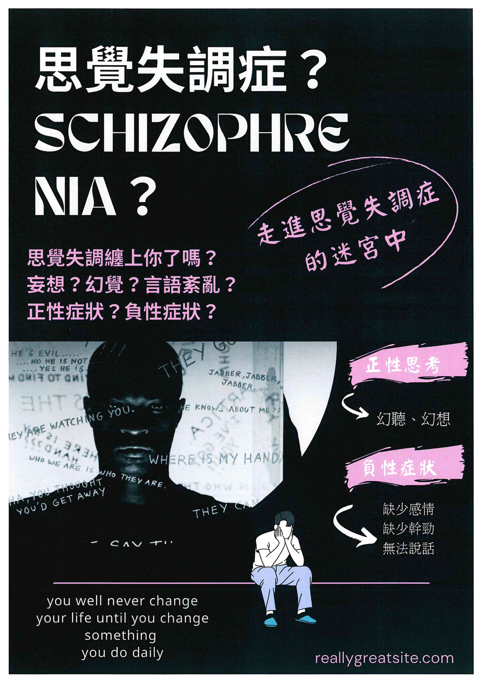  優等海報作品 |  |  | 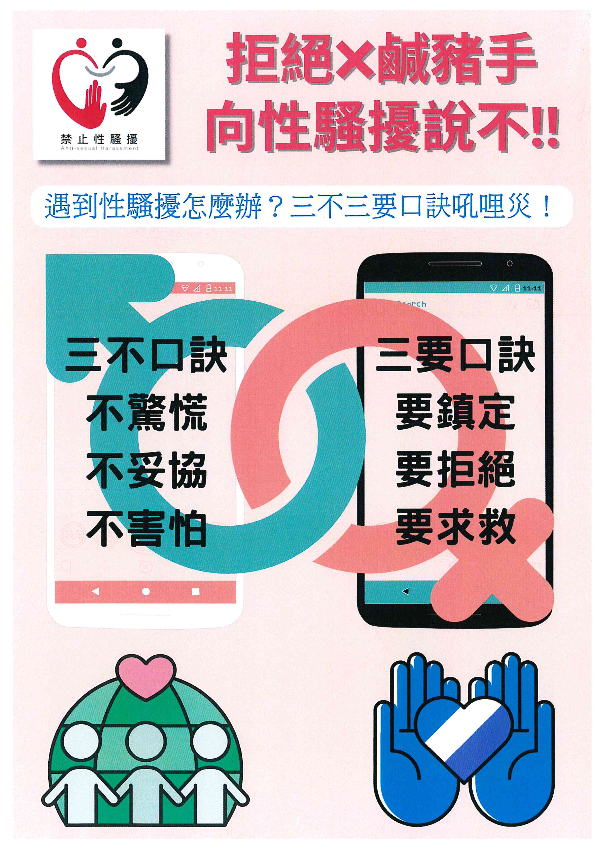  甲等海報作品
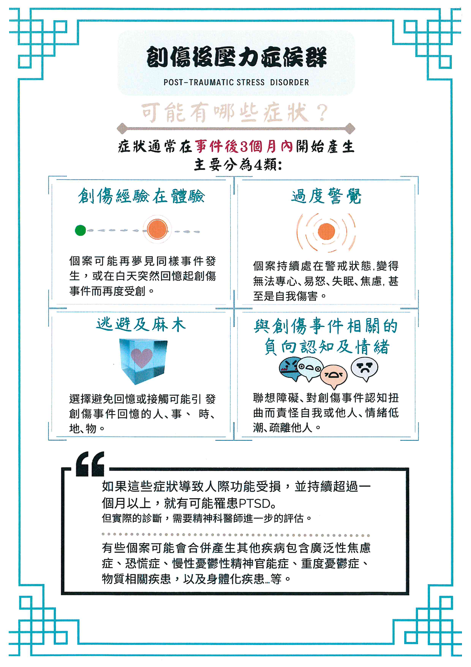  甲等海報作品 |  |  | 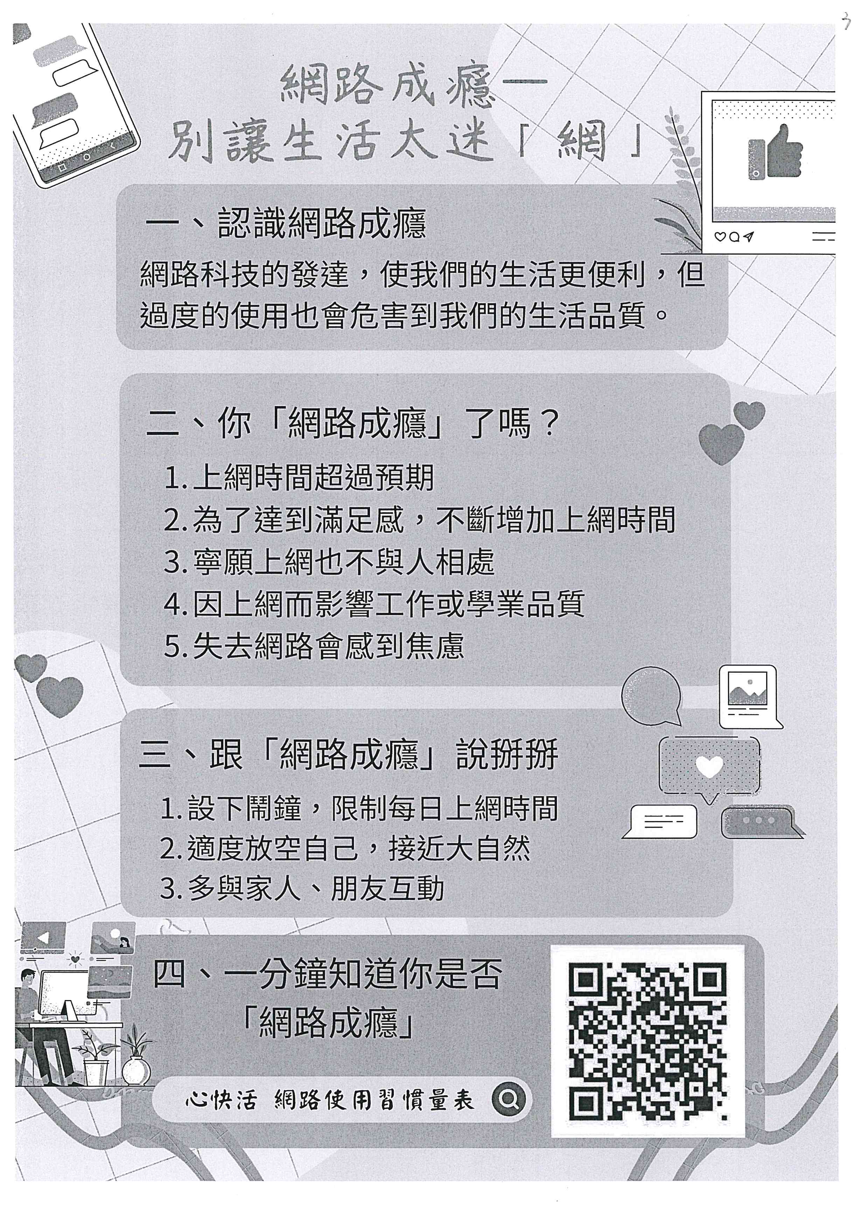  佳作海報作品
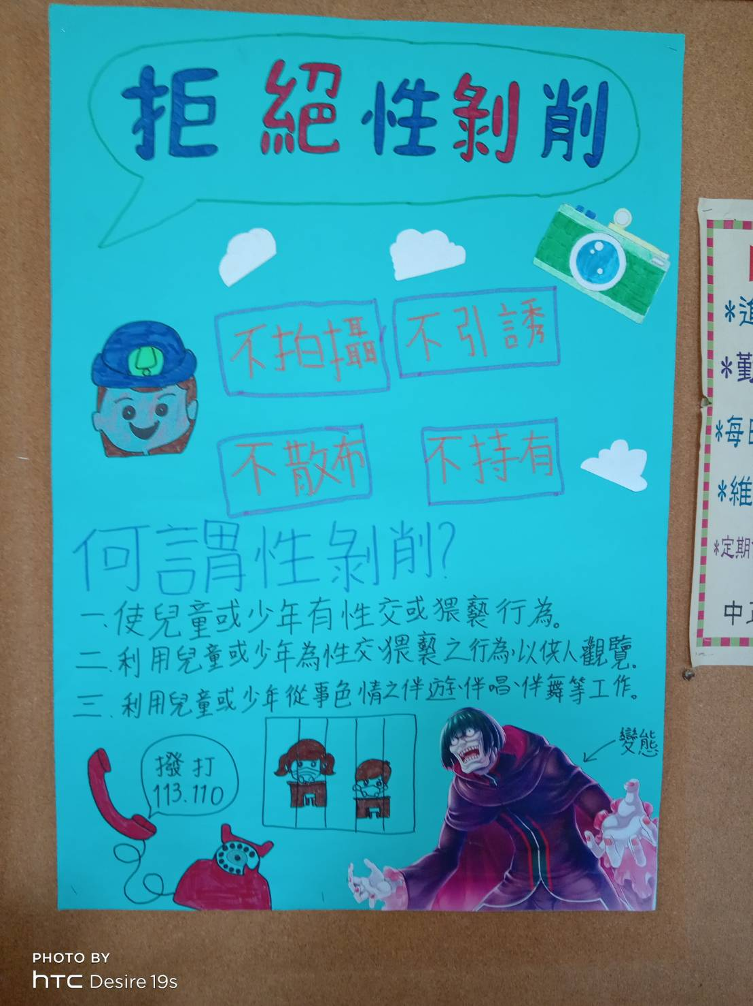  展示櫥窗 |  |  | 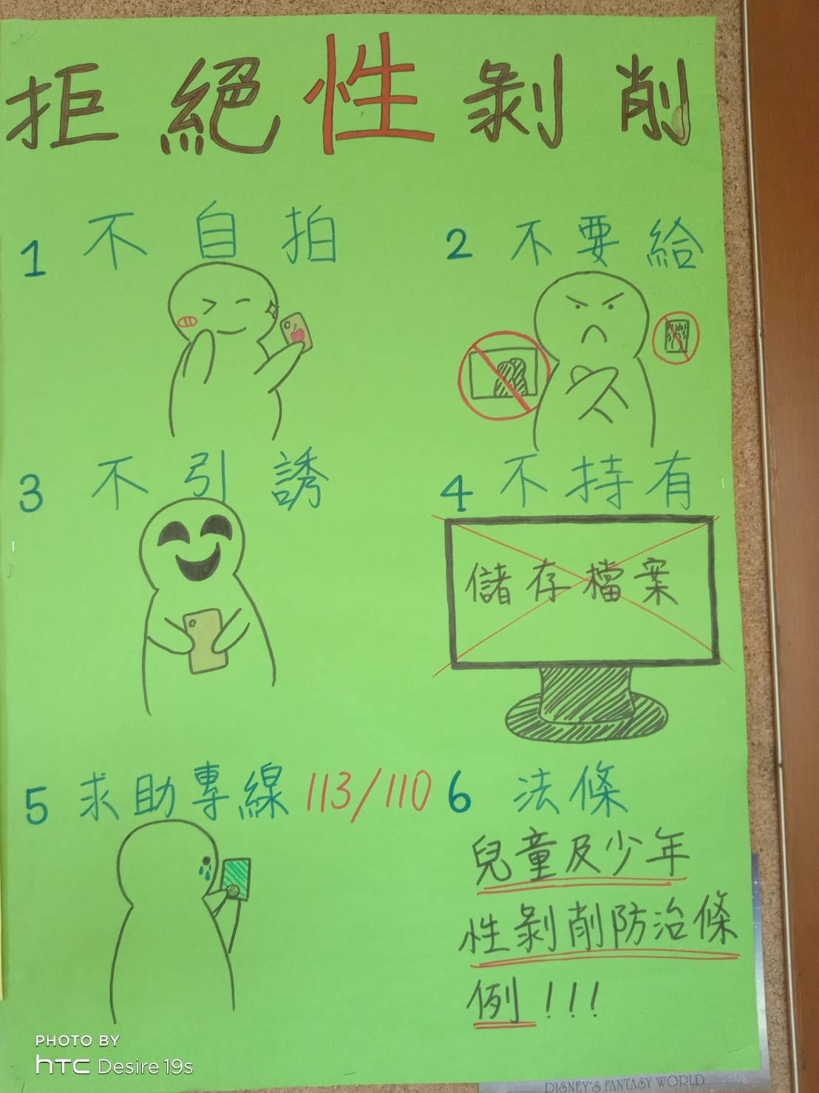  展示櫥窗
活 動 照 片
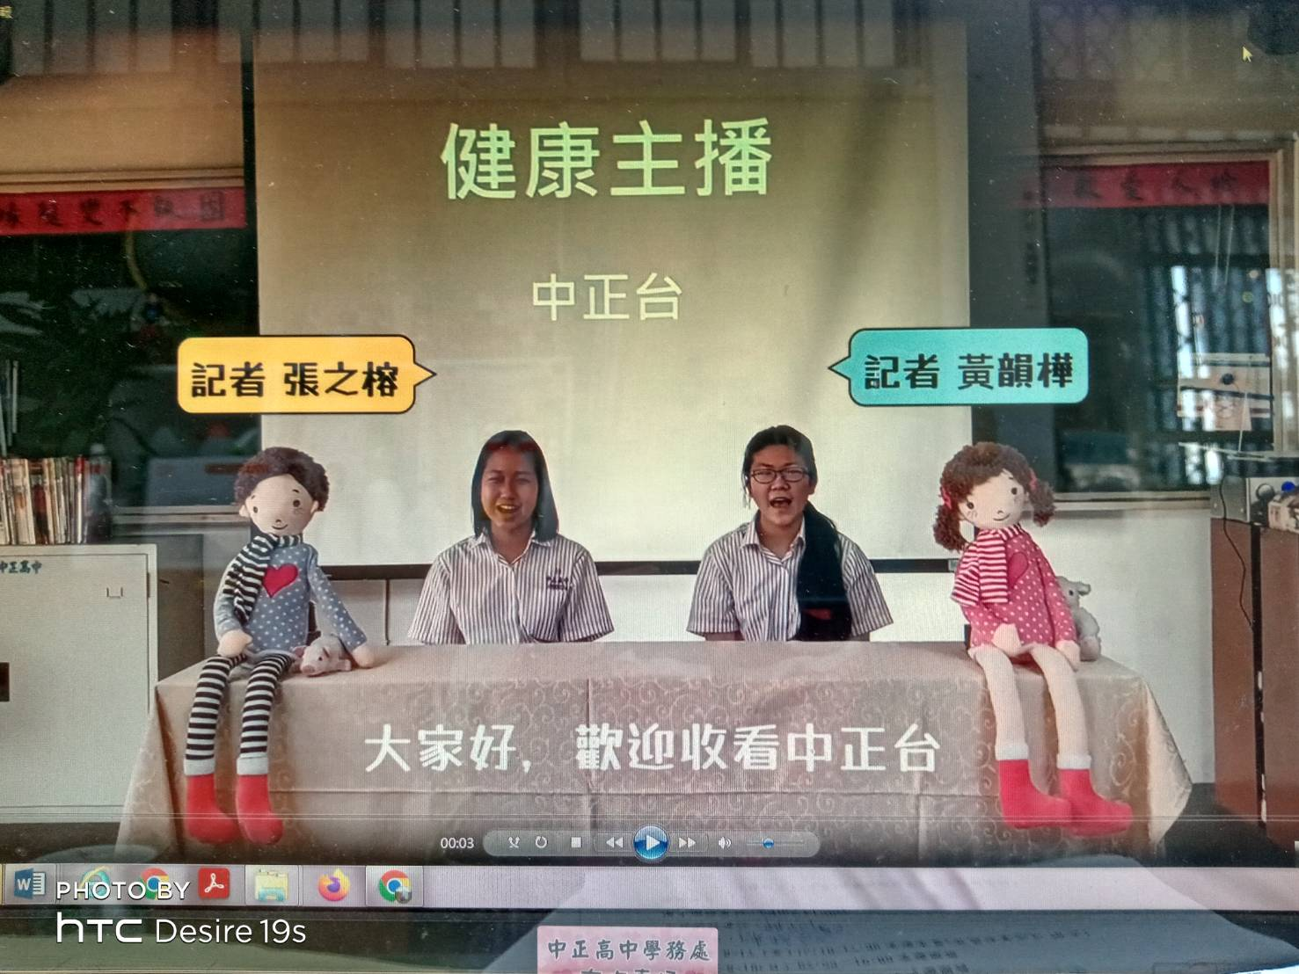  特優校園小主播影片 |  |  | 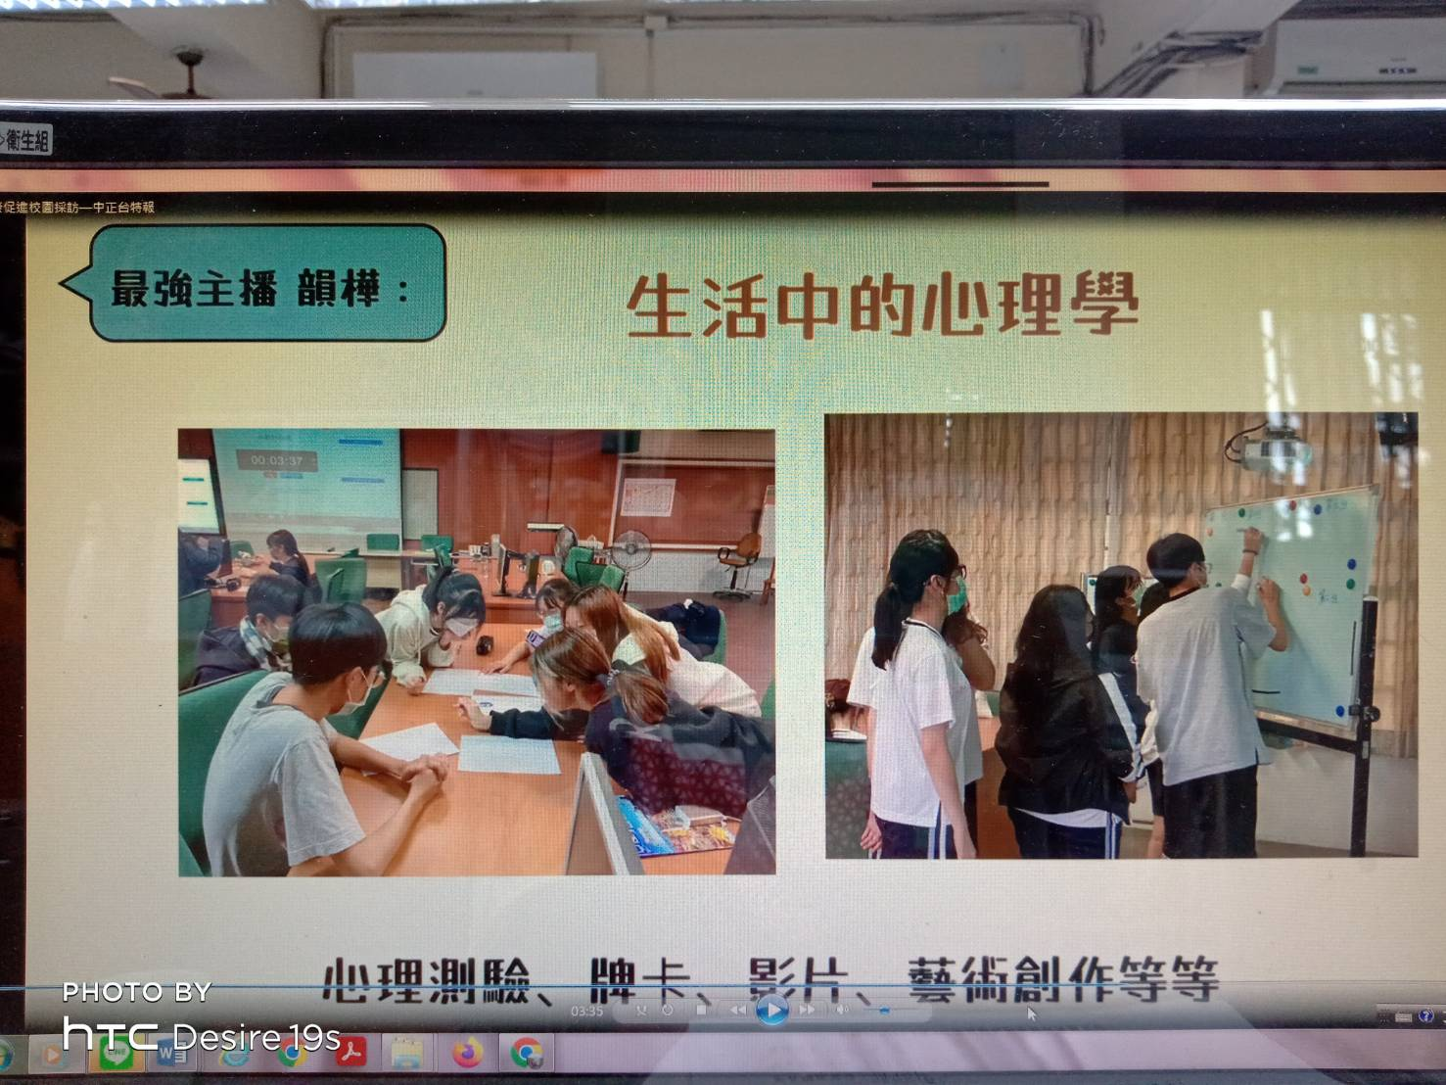  特優校園小主播影片
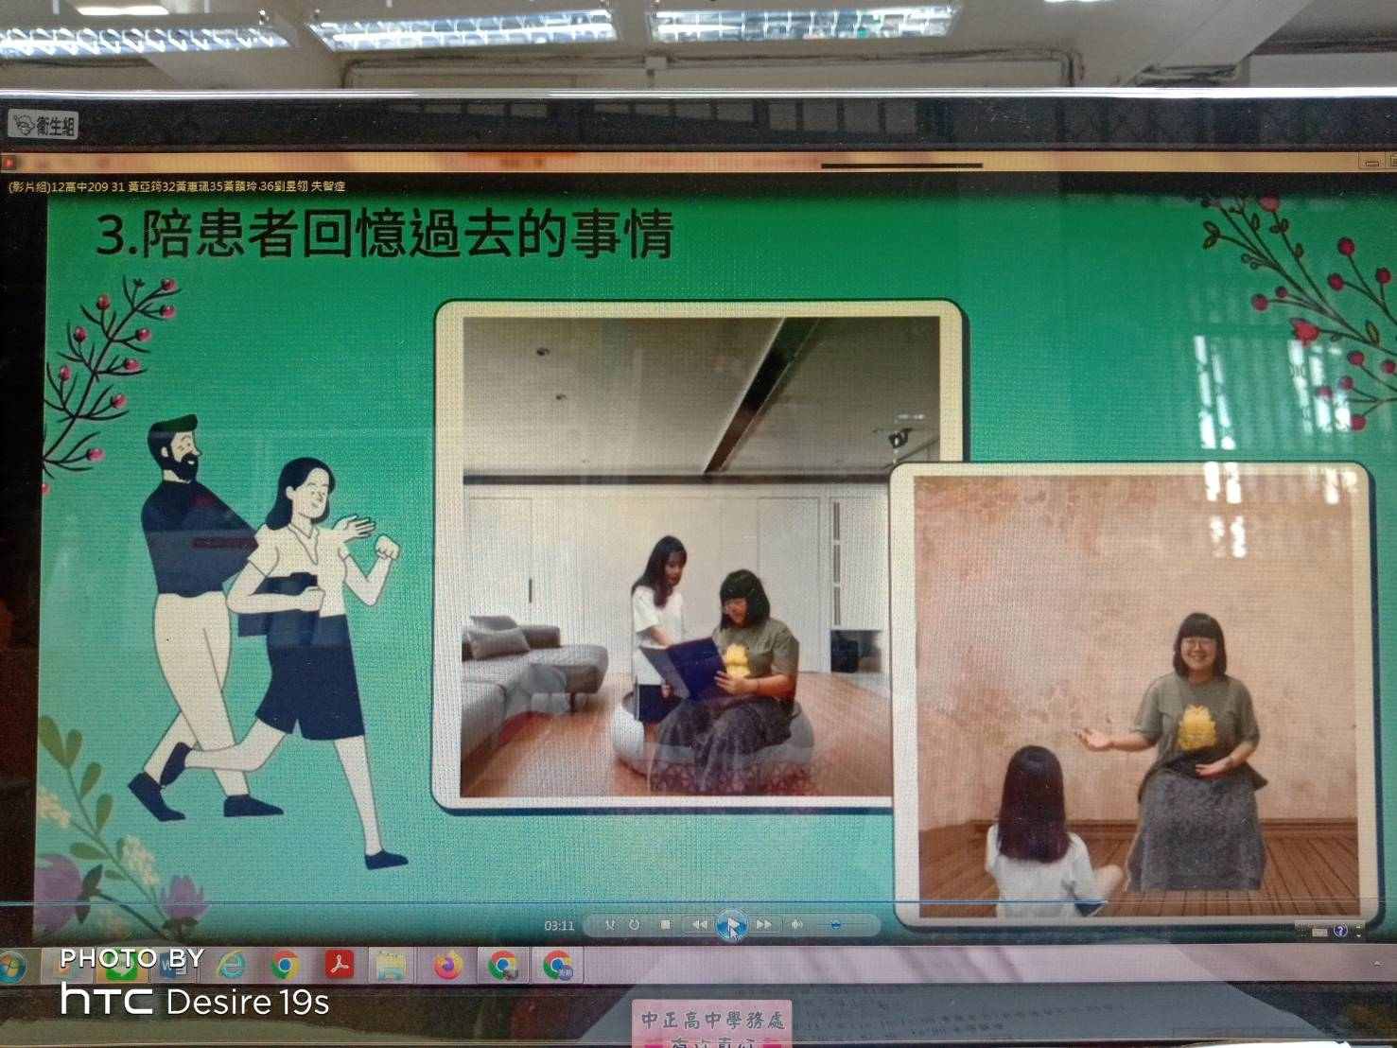  特優健康倡議影片(失智症) |  |  | 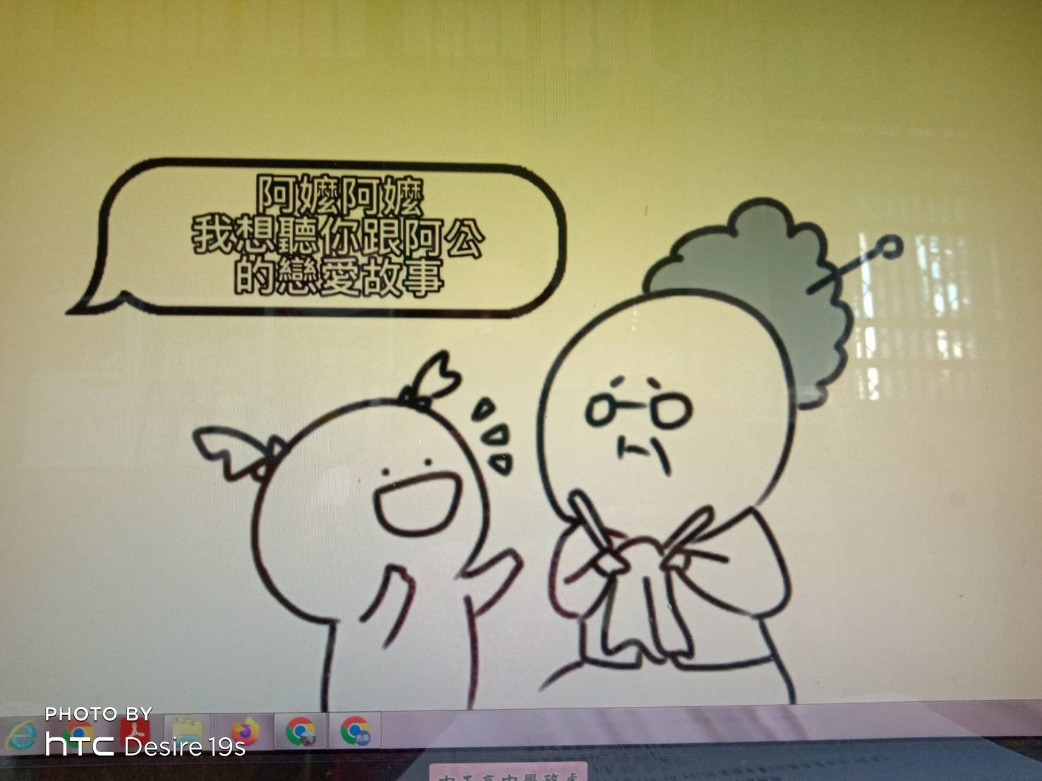  特優健康倡議影片(失智症)
優等健康倡議影片(性剝削) |  |  | 優等健康倡議影片(性剝削)
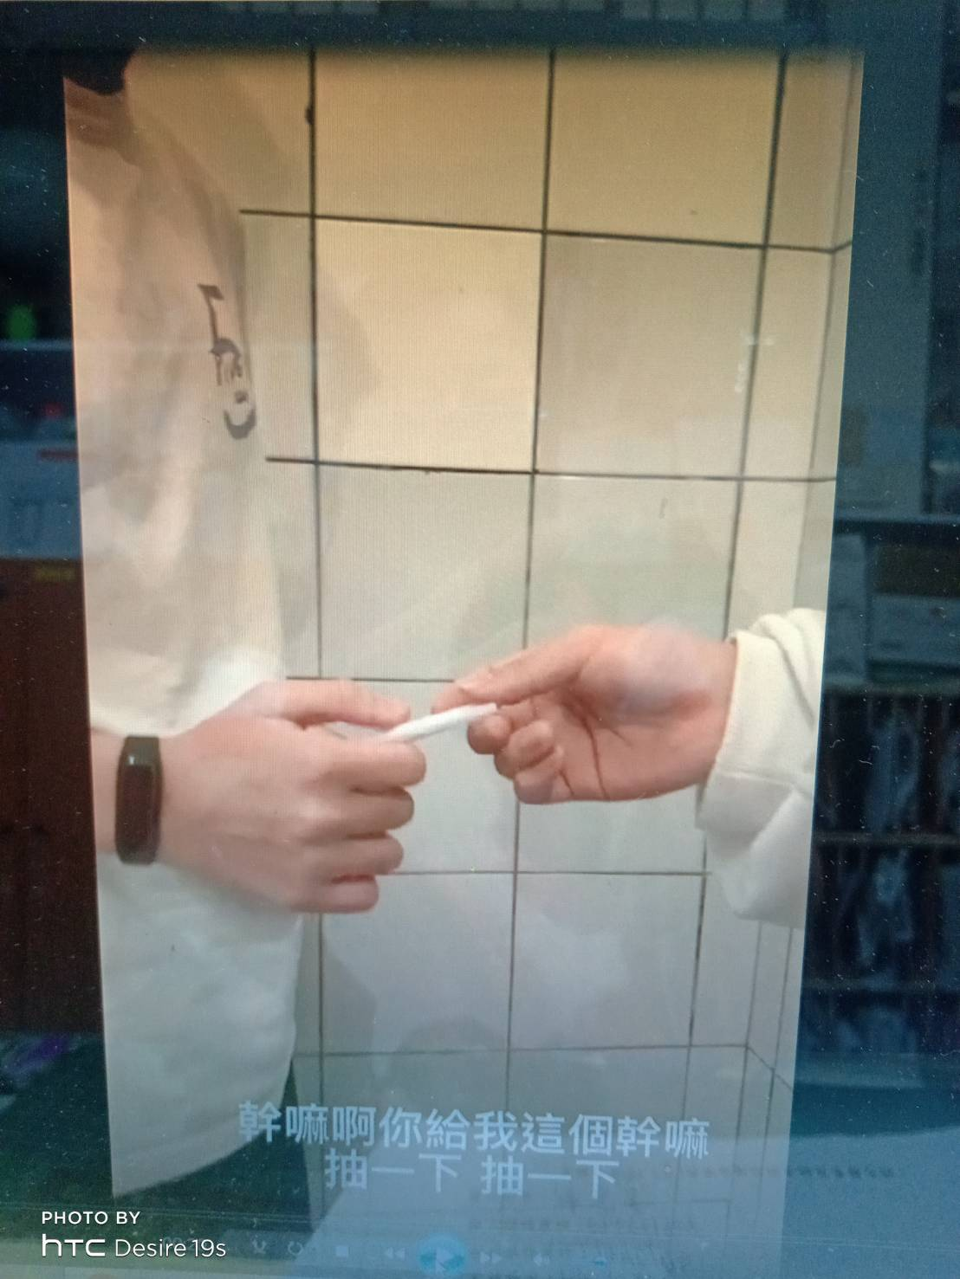  甲等健康倡議影片(菸害防制) |  |  | 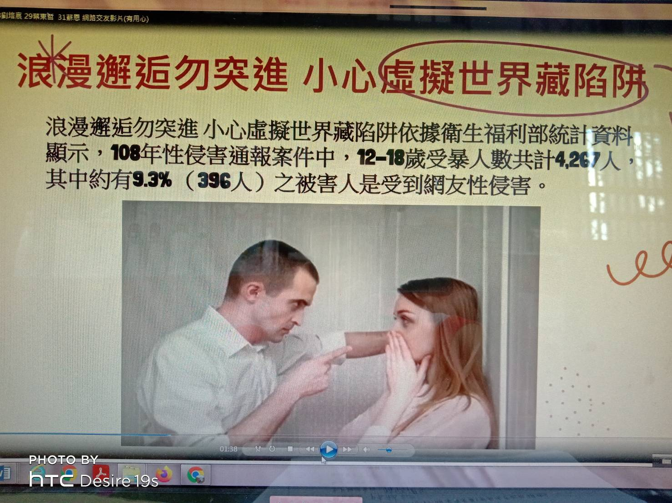  甲等健康倡議影片(網路交友)

高雄市立中正高級中學110學年度健康促進學校
校園小主播暨健康倡議比賽辦法

- 活動緣起與目的：
本競賽活動旨在協助校園推廣性健康教學與活動，以學生為主播、採訪方式或是健康倡議方式，進行校園健康促進學校計畫的專題報導，透過多元、活潑的影音媒材記錄校園健促活動歷程與成果，以展現健康促進學校的校本特色與亮點活動；本年度配合十二年國教課綱，期待學生落實健康行為與素養，故另以加分題方式，鼓勵影片中呈現學生在面臨健康生活情境的問題與挑戰時，會如何應用所學，如：展現出明智做決定、人際溝通互動、問題解決、自我健康管理與健康倡議等生活技能。
- 主辦單位：學務處衛生組
- 對象：國中生、高中生皆可參加。每人參賽件數以 1件為限，主播、採訪者及參賽人員僅限學生，5人以內為限，可個人或團隊報名。健康倡議以4-7人為限。
- 比賽內容：
- 校園小主播
      - 每部專題報導作品拍攝以3-5分鐘為限，不足或超過的影片評選單位有權斟酌扣分，檔案類型可為avi；wmv；mp4等。
      - 以校園主播、採訪方式拍攝，包含影像、音效與字幕等，檔案類型可為avi；wmv；mp4等。
      - 「健康促進學校校園主播」評分標準如下：
評分項目 | 比重 | 項目內容
- 主題適切性 | 35分 | - 主題以110學年度健康促進學校議題推動為範疇，呼應「106學年度健康促進學校必選及自選議題之學生健康成效指標」。  - 報導主題以呈現「自發」、「互動」與「共好」三個層面為基礎，除單一健促議題外，鼓勵跨議題統整，以落實學校全面性推動健康促進的成效。
- 創新及組織表現 | 30分 | 配合主題、內容豐富、創新活潑、結構完整，以學生為主體呈現素養導向校園健康促進活動的學習與參與歷程，包括體驗、探究、實作、表現、活用等。
- 表達及反應 | 25分 | 影像畫面、配樂音效需清晰，如有口說請輔以字幕說明，人物表現自然不做作，能精準表達主題內容。
- 時間控制 | 10分 | 3-5分鐘為限，超過或不足酌予扣分。
＊加分題 | 1-10分 | - 影片內容涵蓋：個人、家庭、學校與社區，以「自發」、「互動」與「共好」為基礎，呈現片中人物在面臨健康生活情境的問題與挑戰時，會如何應用所學，如：展現出明智做決定、人際溝通互動、問題解決、自我健康管理與健康倡議等生活技能。影片可加入歌唱、朗讀、口號或舞蹈等，學生可自由發揮。  - 跨議題統整健促推動，酌予加分。
      - 繳件資料：
        - 請以avi/wmv/mpg/mov/mp4/ppt檔送件，解析度1920x1080(1080p)，不能小於1280x720(720p)，影片長度3-5分鐘。影片檔案寄到衛生鄭秀蘭組長信箱(chr.s24212@cchs.kh.edu.tw)，名稱請註明：O 年O班OOO-作品名稱並繳交專題報導簡介說明文字檔(附件一)。
        - 所使用之素材（包含音效、音樂等）請務必自行於參賽前取得版權，並將授權書一併附於繳件資料內（一併上傳至雲端）。若牴觸任何有關著作權之法令，一切法律責任由參賽者自行承擔，主辦單位概不負責。
- 健康倡議(影片、海報設計)
      - 本次健康倡議以小組方式進行，鼓勵學生學習倡議宣導與衛生教育的能力，並在學習整合的過程提升自己的健康行為，亦能鼓勵他人發展和維持健康行為，成為主動參與社會的市民。
      - 本次以健康促進作為倡議的主題，同學可以透過演說法、諷刺文、問與答、說故事、採訪、微電影等多元方式拍攝記錄倡議的內容，內容需包含影像、音效與字幕等，檔案類型可為avi；wmv；mp4等。
      - 每部健康倡議報導作品拍攝以3-5分鐘為限，不足或超過的影片評選單位有權斟酌扣分。
      - 「健康倡議」評分標準如下：
評分項目 | 比重 | 項目內容
主題適切內容正確性 | 40分 | 報告內容與健康促進主題有良好連結，報告內容邏輯清楚、資料豐富、貼近觀眾需要有註明資料來源
口語表達與台風 | 30分 | 口語表達清晰順暢有自信，容易了解
創意呈現 | 20分 | 設計創意呈現與報告目的有良好連結，能巧妙引用非口語資料作為輔助，觀眾接受度高
時間掌握度 | 10分 | 時間掌握度3-5分鐘為限，超過或不足酌予扣分。
      - 繳件資料：
  - 請以avi/wmv/mpg/mov/mp4/ppt檔送件，解析度1920x1080(1080p)，不能小於1280x720(720p)，影片長度3-5分鐘。影片檔案寄到衛生鄭秀蘭組長信箱(chr.s24212@cchs.kh.edu.tw)，名稱請註明：O 年O班OOO-作品名稱並繳交健康倡議報導簡介說明文字檔(附件二)。
  - 所使用之素材（包含音效、音樂等）請務必自行於參賽前取得版權，並將授權書一併附於繳件資料內（一併上傳至雲端）。若牴觸任何有關著作權之法令，一切法律責任由參賽者自行承擔，主辦單位概不負責。
6.健康倡議海報設計：
(1)尺寸至少A4以上或半開，紙本海報、電子海報皆可，電子海報解析度 300dpi
以上之印刷輸出格式。
(2)作品必需為原創的作品，不可抄襲，違反者取消參選權且自負法律責任，主辦單
位概不負責。
(3)海報交給衛生組長或寄到衛生鄭秀蘭組長信箱(chr.s24212@cchs.kh.edu.tw)，名稱請
註明：O 年O班OOO-作品名稱並繳交健康倡議報導簡介說明文字檔(附件二)。
- 繳件日期：111.02.21（一）--111年4月6日(三)
- 獎勵方式：
    - 校園主播：
- 特優：1名(禮卷800元、獎狀乙張) 。
- 優等：1名(禮卷500元、獎狀乙張) 。
- 甲等：2名(禮卷300元、獎狀乙張)。
- 佳作：若干名(獎狀乙張)
    - 健康倡議(影片、海報設計)
- 特優：2名：禮卷400元、獎狀乙張。
- 優等：5名：禮卷300元、獎狀乙張。
- 甲等：4名：禮卷200元、獎狀乙張。
- 佳作：若干名(獎狀乙張) 。上述獎項若從缺，可以相互勻支。
    - 本校學務處將推薦作品優良者，參加教育部國民及學前教育署校園健康主播評選比賽。
- 本計畫經校長核准後實施，修正時亦同。
附件一
高雄市立中正高級中學110學年度健康促進學校校園主播徵選活動
專題報導簡介說明表
專題報導名稱
簡介說明(內容摘要與特色說明以300-500字為原則)
活動時間
參與人員
(班級、姓名)
活動地點
內容摘要
特色說明
(以條列式呈現)
附件二
高雄市立中正高級中學110學年度健康促進學校健康倡議活動報名表
健康倡議
主題名稱
簡介說明(內容摘要與特色說明以100-500字為原則)
倡議時間
參與人員
(班級、姓名)
倡議地點
內容摘要
特色說明
(以條列式呈現)

